挑战杯 · 揭榜挂帅 | 麒麟赛题
OS Agent
多源融合记忆优化系统
技术方案
含用户手册与效果验证报告
已完成初版，待赛事验收
材料版本 2026-09-11 | 匿名评审稿
本版范围 | 说明
完整技术说明 | 18章、67节；方案、算法、实现、部署、操作、评测与证据索引
当前实现 | focused_evidence_v2；六类事件、偏好版本、记忆流转、冲突与遗忘
量化证据 | 当前Windows公开合成回归；392项测试无失败、1项跳过
证据边界 | HashEmbedding不代表真实SDK；非独立盲测或赛事认证
待复测风险 | 真实SDK时延、当前源码V11复验及真实Agent/Judge与授权案例
本次提供可编辑 Word；不制作交付 PDF，不打包、不上传。正式外层命名与提交由负责人审阅后办理。

目录与阅读路径
第2–10章为方案与实现，第11章为相关工作和创新，第12–14章为效果验证报告，第15–18章为用户手册、接口与验收资料。
第1章 项目综述与规则 4
第2章 总体方案 6
第3章 多源数据整合 9
第4章 偏好动态捕捉与版本 12
第5章 记忆流转与官方工具 14
第6章 知识结构化与冲突 17
第7章 检索算法与证据策略 19
第8章 端侧部署与一致性 23
第9章 敏感信息与安全遗忘 26
第10章 麒麟与真实SDK适配 29
第11章 相关工作与创新 31
第12章 效果验证设计 33
第13章 测试结果与指标分析 37
第14章 场景案例与应用边界 41
第15章 安装部署与用户手册 44
第16章 开发接口 47
第17章 行动评测与赛事验收 49
第18章 复现、证据与参考文献 52
目录页码按本版排版设置；在Word中修改内容后，可更新域以刷新页码。证据编号W/R/S/C/E/N/D/H/SDK见18.2节。

方案框图索引
框图按实际模块和授权边界绘制。技术方案内为高清图片；项目报告使用可编辑的原生形状、文字和连接线。
图01 总体架构与分层职责 6
图02 两条实现路线及其独立边界 7
图03 多源接入与持久化处理链 10
图04 偏好提取与证据聚合 12
图05 偏好版本更新与读取 13
图06 短期到长期的记忆流转 14
图07 证据晋升的正向路径 15
图08 官方文件记忆写入与召回 16
图09 知识冲突隔离与决策 17
图10 混合候选检索 19
图11 focused_evidence_v2 证据选择 20
图12 拒答与错误的判断路径 21
图13 端侧进程与部署职责 23
图14 服务写入的事务与回滚 24
图15 敏感过滤与发布检查 26
图16 两阶段遗忘与一致性 27
图17 原生模型调用隔离方案 29
图18 真实 SDK 复测闭环 30
图19 效果验证与证据绑定 33
图20 逐请求不退化验收 35
图21 检索服务计时边界 36
图22 合成案例的证据链：AE-17 v2.4 41
图23 本地操作与核查 45
图24 跨会话行动评测协议 49
图25 独立评分与人工核验 50
箭头表示对应图中的处理顺序或依赖，不代表未实现的自动同步；条件失败可提前退出。模型、授权与正式验收边界在相应章节单列。

第1章 项目综述与规则

1.1 项目目标与交付边界
把分散的桌面事件转为可更新、可检索、可撤销的记忆，为 OS Agent 提供受约束的上下文。
问题定义。桌面助手需要记住用户长期偏好、业务流程和故障经验，但一次性指令、失败工具输出、旧版本知识和相似设备资料可能污染后续决策。本项目研究从多源事件到记忆治理、再到证据检索的完整链路。
实现范围。当前原型包含六类事件接入、偏好提取与版本、短中长期记忆、知识冲突隔离、混合检索、两阶段遗忘、SQLite 持久化和本地 HTTP 界面。另提供官方 Markdown 记忆工具及跨会话行动评测框架。
验收结论。当前 Windows 公开合成回归运行 392 项测试，无失败、1 项平台跳过；冻结五项及附加安全门槛通过。复杂场景的完整召回和拒答已在原分母内修复。
不能外推的结论。这些结果不是独立盲测、真实用户收益、真实 Agent 最终回答正确率或赛事认证。真实 SDK 时延为待复测风险项，当前源码的麒麟 V11 部署需要独立复验。
依据：README.md；docs/45；证据 W、C、E、N（编号见证据索引）

1.2 提交规则与章节对应
以《2026挑战杯揭榜挂帅麒麟赛题作品提交规则及方式》为本次材料编制依据。
材料职责。项目报告用于系统展示方案、关键实现、量化指标与案例；技术方案同时承担完整技术文档、用户手册和效果验证报告的职责。两份材料采用同一证据源，避免口径漂移。
匿名与提交。正文、图形、备注和 Office 元数据不填写学校、学院、校徽、师生姓名或私人路径。正式外层命名需由提交人按“学校+作品名称+主申报人姓名”与平台信息核对，不在匿名正文中填入身份。
规则优先级。最新提交规则规定演示视频为 5–10 分钟、ZIP 不超过 200M；截止时间为 2026年9月15日24:00，百度网盘扫码上传，由一人提交且以首版为准。本次仅编制 PPTX 和 DOCX，不制作视频、PDF 或压缩包，不执行上传。
规则要求 | 技术方案位置 | 证据/说明
总体架构、记忆流转 | 第2、5章 | 模块边界、状态与数据流框图
多源、偏好版本、知识检索 | 第3、4、6、7章 | 算法、接口与实现约束
端侧部署、敏感过滤 | 第8–10、15章 | 部署与安全，SDK 风险单列
准确率、召回率与场景案例 | 第12–14章 | 冻结回归、复杂干扰、案例追踪
用户手册与效果验证报告 | 第12–18章 | 数据、对照、复现、操作和排障
依据：官方提交规则，第1–3页

1.3 使用场景与实用价值
价值定位是减少重复配置、保留正确版本、降低误用记忆风险，而不是让记忆直接替代执行授权。
偏好连续性。在报告撰写、邮件整理等任务中，保留语言、详细程度、结构与安全偏好。显式修改生成新版本，后续会话读取当前有效值，旧值保留用于解释变化。
流程与故障知识。对部署、备份、网络连接、打印和文档处理等 OS 场景，返回带来源的流程、条件和处置证据。遇到版本不存在或依据不足时允许空结果，不根据相似标题编造答案。
用户控制。用户可查看当前偏好、知识和冲突，先预览遗忘对象再确认删除。高风险执行仍由上层 Agent 的权限与人工确认控制；检索返回不是执行许可。
收益测量。当前可以验证命中、完整性、拒答、泄漏和耗时。真实效率收益应由授权用户研究测量任务完成时间、重复询问次数、返工率及满意度，现阶段不填写未经测量的节省比例。
场景 | 记忆对象 | 主要风险
办公输出 | 语言、格式、步骤偏好 | 临时要求覆盖长期设置
终端升级 | 设备、版本、前置条件、回滚证据 | 邻机/旧版资料误用
故障处置 | 日志链、状态、恢复顺序 | 失败经验当成成功经验
安全与隐私 | 确认规则、脱敏要求、遗忘回执 | 越域、敏感原值和残留索引
依据：src/os_agent_memory/demo.py；data/eval/complex_*

第2章 总体方案

2.1 总体架构与职责分层
统一应用边界负责作用域和事务，算法层负责记忆治理，存储与模型通过明确接口组合。
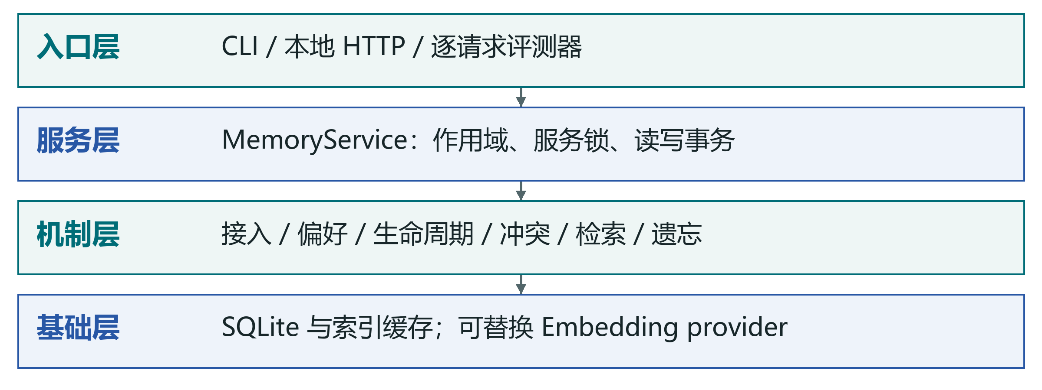
图01 总体架构与分层职责。箭头表示分层依赖；实际读写均经服务边界，原生模型另行验收。
接入与服务。事件适配器将外部数据转为 DataRecord；MemoryService 是研究服务的统一读写入口，承接 ingest、preferences、search、冲突决策和遗忘确认。HTTP、CLI 和评测器调用同一服务方法。
核心机制。DataIngestionPipeline 执行校验、清洗与脱敏；PreferenceExtractor 与 KnowledgeExtractor 提取结构；MemoryLifecycleManager 控制层间晋升；MemoryStore 管理状态、候选检索和证据策略。
持久化与模型。SQLiteMemoryPersistence 保存知识、偏好历史及运行状态。Embedding provider 可替换，但模型变化必须重新校准并评测。HashEmbedding 是当前测量配置，不是原生 SDK 的替身成绩。
依据：src/os_agent_memory/{service,memory_store,persistence,provider_config}.py

2.2 研究服务与官方工具的边界
SQLite 研究路线和官方 Markdown 工具路线并行存在；当前没有自动双写、同步或导出桥接。
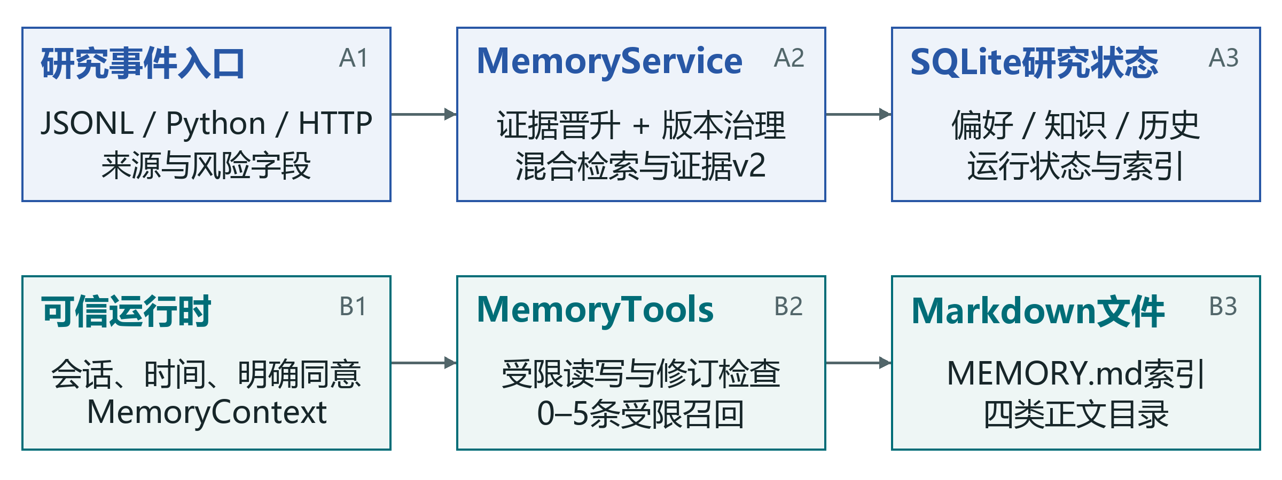
图02 两条实现路线及其独立边界。上下两路无自动导出、双写或同步；需桥接时另立授权与一致性验收。
研究路线。MemoryService 以事件和证据簇为输入，按质量、来源权威度、风险和重复证据决定晋升。其来源可信度是研究规则，不等价于真实用户明确授权；接入方必须绑定可信身份及合法数据来源。
官方路线。FileMemoryStore / MemoryTools 采用 memory/MEMORY.md 索引与四类正文目录。写入、修订和删除依赖可信运行时提供的 MemoryContext，显式同意不能由模型工具参数自行伪造。
集成前提。两条路线的数据结构、授权语义、容量限制和计分方式不同。后续如开发桥接，需额外定义字段映射、授权传递、版本冲突、删除传播和双端回滚；本版不把这一规划画成已实现功能。
MemoryService 的权威度分数不是官方路线的“明确记忆授权”。
依据：src/os_agent_memory/{service,lifecycle,file_memory,memory_tools}.py

2.3 核心数据模型
每条记忆保留身份、时间、状态和来源，使“记住什么、从哪来、何时有效”可检查。
对象关系。DataRecord 是事件证据；PreferenceMemory 按 key/value 保存偏好版本；KnowledgeMemory 保存可检索正文、主题标签和来源 ID。SearchResult 包含结果及证据解释，ForgetPlan/AuditEvent 承担删除授权和回执。
隔离键。tenant_id、user_id、scene 和 session_id 不可混为一谈。租户/用户控制可见性，scene 控制适用场景，session_id 用于短期上下文隔离；共享记录按实现中的显式规则处理。
时间与版本。created_at / updated_at 记录创建和更新，valid_from / valid_to 记录有效区间，version 表达变更顺序。不能仅按最新写入时间判断知识适用性，也不能删除历史后声称具备版本追踪。
对象 | 关键字段 | 使用位置
DataRecord | source_type、content、authority、risk_flags | 规范化与证据聚合
PreferenceMemory | key、value、version、evidence_ids | 偏好查询与历史解释
KnowledgeMemory | title、content、source_ids、status | 检索与冲突治理
SearchResult | score、分项分数、evidence | 返回证据及计分来源
ForgetPlan | scope、目标IDs、expires_at、confirmed | 预览与确认
AuditEvent | action、target_ids、最小化 details | 变更回执
依据：src/os_agent_memory/schemas.py

2.4 模块落地与代码导航
算法说明与实际入口一一对应，评审可沿调用链复核，不依赖概念图推断实现。
主调用链。CLI serve 创建 MemoryService，HTTP handler 校验 JSON 后调用服务；服务读写在 RLock 中串行，写操作先保存可回滚状态，再执行变更及持久化。搜索结果统一转为 JSON 可序列化字段。
复核方式。建议先查看 service.py 的公共方法，再查看 memory_store.py 的过滤和检索，最后查看 focused_evidence.py 与测试。官方文件工具从 file_memory.py / memory_tools.py 单独阅读。
职责 | 源码（src/os_agent_memory/） | 主要测试
接入与脱敏 | ingestion.py、security.py | test_memory_pipeline / security_adversarial
偏好与生命周期 | preference.py、lifecycle.py | test_preference_alignment / request_quality
知识与检索 | knowledge.py、memory_store.py | test_retrieval_hard_cases / optimization
证据 v2 | focused_evidence.py | test_focused_evidence / query_subjects
事务与 HTTP | persistence.py、service.py、web_server.py | test_incremental / web_server / workload
官方工具与评测 | file_memory.py、action_evaluation.py | test_file_memory / cross_session_actions
依据：docs/15_源代码模块说明.md；tests/

第3章 多源数据整合

3.1 六类多源事件接入
统一的是事件契约，不是声称已经接入所有桌面应用或自动采集个人数据。
适配约定。外部适配器负责获得授权、记录时间并提供来源字段；当前支持 JSONL / Python 字典事件接入。真实应用插件、系统审计源或商业软件连接器需按各自接口另外开发和验收。
质量反馈。每批返回 accepted_records、rejected_records、duplicate_records 及 issues。单条坏记录不拖垮整批，但入库失败不能从评测分母中删除。工具失败、取消、未知状态与成功状态区分处理。
信任边界。authority 和 tenant/user 不能由未认证客户端自由声明；当前 localhost 原型依赖可信上层。生产适配器需由服务端从身份与源配置映射，禁止把“手工配置”标签当作权限证明。
source_type | 含义/样例 | 默认权威度
manual_config | 用户明确设置语言、格式 | 0.95
tool_result | 工具运行结果与选择反馈 | 成功/未知 0.75；失败/取消 0.15
system_event | 系统通知、状态事件 | 0.70
imported_document | 获准导入的流程或模板 | 0.65
user_behavior | 交互选择与行为反馈 | 0.55
session_context | 当前会话上下文 | 0.45
依据：src/os_agent_memory/{schemas,ingestion}.py

3.2 规范化、脱敏与跨重启去重
先建立可比较的事件，再累计证据；重复上报不能人为增加长期晋升的证据量。
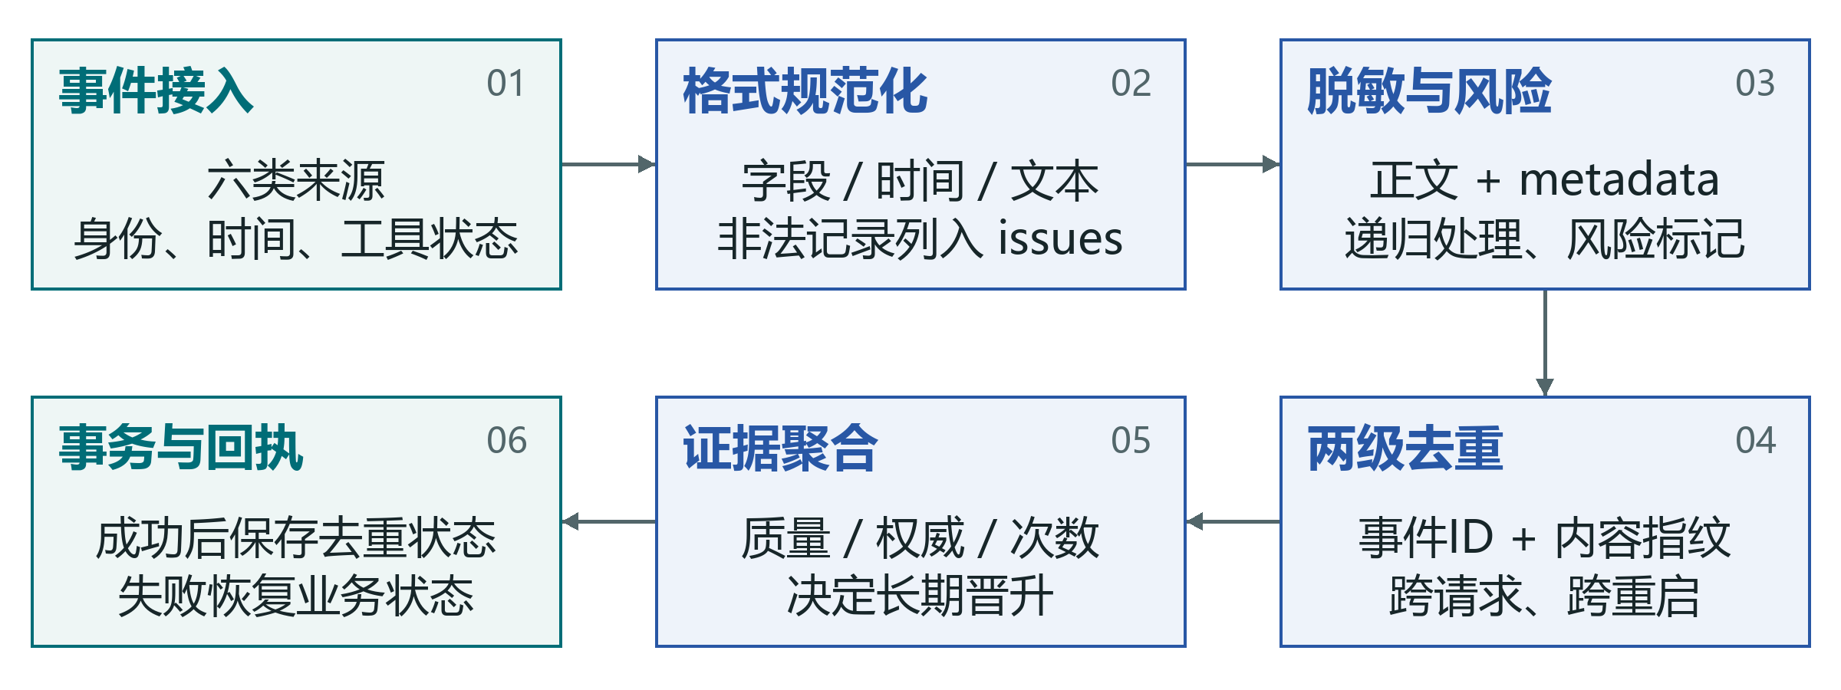
图03 多源接入与持久化处理链。记录级拒绝保留原因；系统写入异常触发回滚，不默默丢弃失败。
规范化。文本压缩空白，时间转为 UTC 的 ISO 格式，工具状态别名映射为统一枚举；校验来源类型、身份、metadata 对象、隐私等级及正 TTL。内容与嵌套 metadata 都经脱敏，不只处理顶层正文。
两级去重。接入层完成批内检查；服务层以 tenant/user/event_id 的稳定键及正文、场景、来源、时间指纹处理跨请求重复。相同 ID 对应不同内容记 event_id_conflict，不把后到的冲突记录默默覆盖。
持久化。seen_events 随运行状态保存，重启后恢复，避免同一事件在重放时重复晋升。写失败回滚内存状态和去重集合；仅在数据库成功提交后返回已持久化的成功结果。
依据：src/os_agent_memory/ingestion.py；service.py:ingest

3.3 质量、风险与接入授权
质量分用于可处理性筛选，不是事实真实性、用户同意或来源认证分。
质量规则。质量分由非空基础分、长度、metadata 和标点特征构成，范围 0–1，接入门槛为 0.55。该规则能过滤低信息量片段，但不能证明内容准确；恶意长文本也可能获得较高形式质量分。
风险规则。风险标记降低来源权威度并阻止长期晋升；偏好和知识提取均忽略带风险标记的事件。敏感识别使用实体规则，仍存在未知格式、跨语言和混淆写法漏检的残余风险。
授权区别。研究服务用权威度、重复证据和风险门槛处理晋升；官方文件工具则要求可信运行时传入明确授权。不能把研究服务的重复事件自动晋升描述成所有写入都已由真实用户逐条确认。
条件 | 当前处理 | 接入方责任
空白/低质量/字段非法 | 拒绝并记录 issues | 修正字段后用新事件重试
失败或取消工具 | 默认低权威；不学习成功工具偏好 | 如实提供实际状态
风险输入 | 风险标记，禁止长期晋升 | 不要取消风险门槛
敏感实体 | 正文与结构递归脱敏 | 不得将原值写入日志或Git
身份/权威来源 | 本机调用方提供 | 认证、授权、来源映射另行实现
依据：src/os_agent_memory/{ingestion,security,preference,lifecycle}.py

第4章 偏好动态捕捉与版本

4.1 偏好动态捕捉
先识别有意图的偏好表达，再结合证据权重；引用、否定和失败行为不直接当成用户偏好。
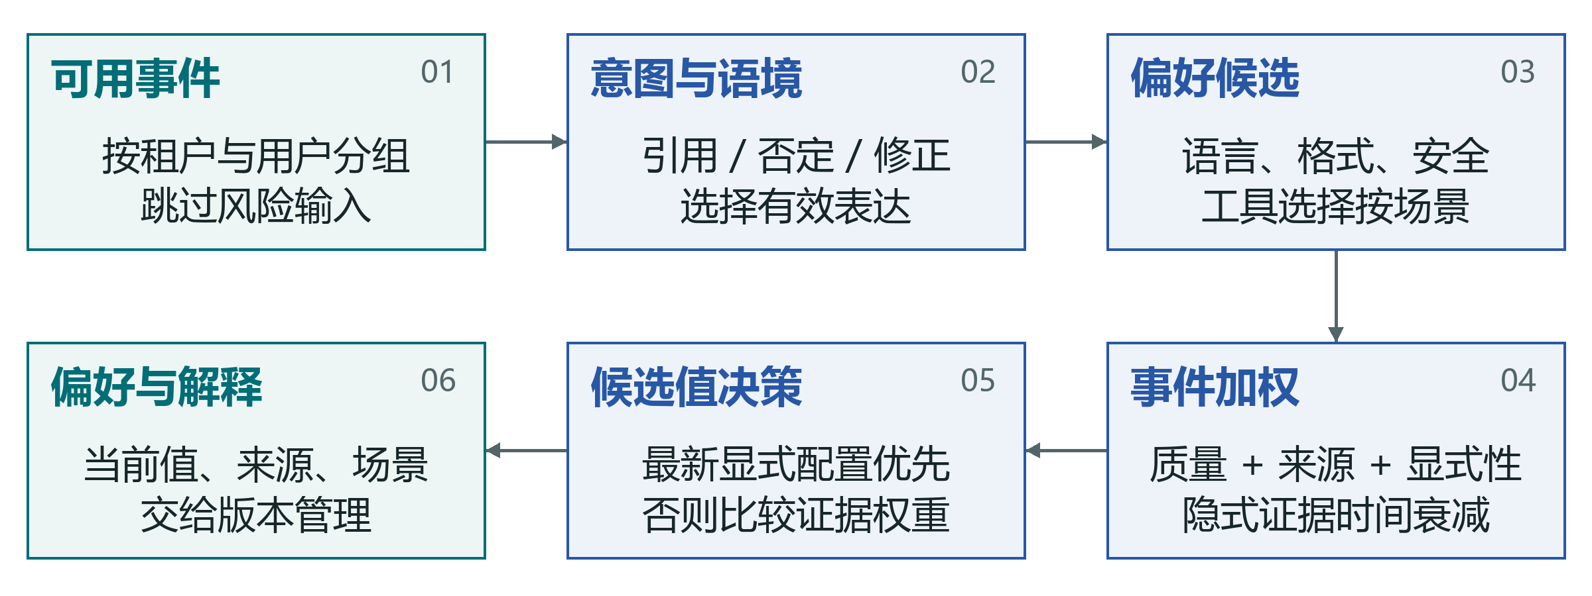
图04 偏好提取与证据聚合。规则覆盖限定的偏好表达；置信分数不表示真实正确概率。
偏好维度。输出语言、详细程度、格式、步骤结构，以及本地处理、脱敏、执行前确认等安全偏好采用定向规则。工具选择按场景聚合，成功结果与用户主动选择获得更高权重。
语境约束。规则检查意图、否定和修正位置，去除引用片段后选择有效表达；“不要英文，改用中文”不能同时形成两个有效语言偏好。该实现是保守规则提取，不是任意自然语言意图理解。
聚合与解释。按 tenant/user/key 分组，对候选值累积证据；如存在显式配置，最新显式配置优先。保存 evidence_ids、适用 scenes、置信度及分项分数，使结果可回溯到具体事件。
依据：src/os_agent_memory/preference.py；tests/test_preference_alignment.py

4.2 偏好权重与时间衰减
对隐式行为引入时间权重，对显式配置保留持续性；规则权重不是模型概率。
事件分数。基础权重为 0.30×quality + 0.35×authority + 0.20 + 0.15×explicitness，随后结合时间因素。工具选择另用结果状态和用户选择修正权重；失败、取消及用户拒绝的工具结果不参与成功工具偏好。
时间基准。隐式证据使用 30 天半衰期，随证据相对参考时间的年龄按 2^(-age/30) 衰减；参考时间来自同域输入事件。显式设置不因普通时间流逝自动失效，后续明确修正才改变优先值。
适用边界。衰减可使旧习惯逐步降低影响，但当前六组定向衰减诊断只检验特定反转、稳定和显式控制，不证明长期用户体验改善。评分不应解释成 99% 的真实偏好正确概率。
变量 | 作用 | 风险控制
quality / authority | 形式质量与来源权重 | 来源权重必须由可信接入方提供
explicitness | 显式配置优先 | 与官方明确持久化同意不同
half_life_days=30 | 隐式旧证据降权 | 可关作消融，不改历史分母
selection_margin | 候选值权重占比 | 同值重复不应由重放产生
依据：src/os_agent_memory/preference.py；scripts/run_ablations.py

4.3 偏好版本化与历史管理
当前值与历史版本分离管理，避免更新后无法解释来源、误用旧值或丢失修正记录。
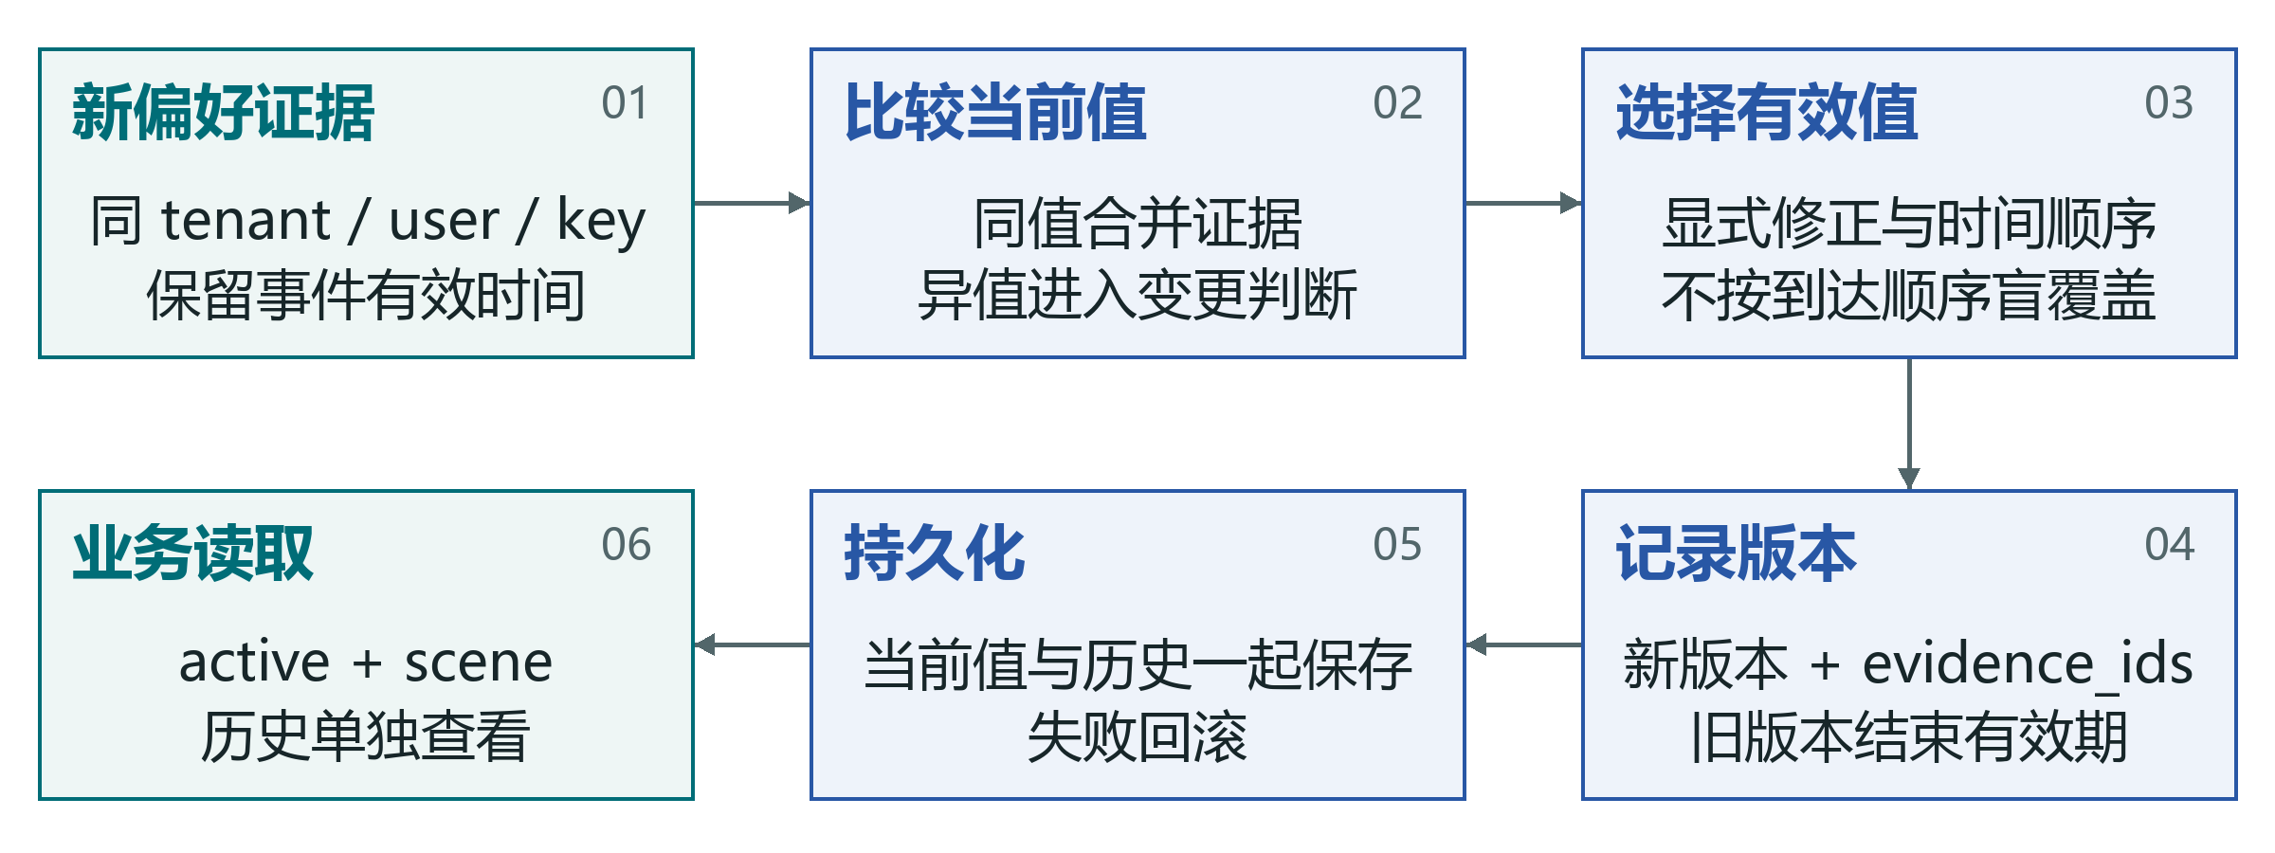
图05 偏好版本更新与读取。遗忘同时治理当前值与相关历史；重启不能恢复已遗忘内容。
更新过程。同域同 key 的新候选进入版本比较：相同值可合并证据，值发生变化时建立新版本并结束旧版本有效期。保存证据 ID、场景、更新时间和显式事件时间，支持对迟到事件进行顺序判断。
读取过程。preferences 仅返回当前 active 且适用场景的偏好；overview 可查看版本历史。评测检查整个键值集合，额外键、漏键或错值都不能算正确，不能只展示命中的单个槽位。
遗忘联动。遗忘确认应同时处理当前值与相应历史，并同步持久化和索引；不能通过旧版本或跨重启恢复重新暴露已确认遗忘的信息。
依据：src/os_agent_memory/memory_store.py；tests/test_incremental.py

第5章 记忆流转与官方工具

5.1 短期、中期与长期记忆流转
层级划分服务于生命周期治理，不把临时上下文直接等同于长期事实。
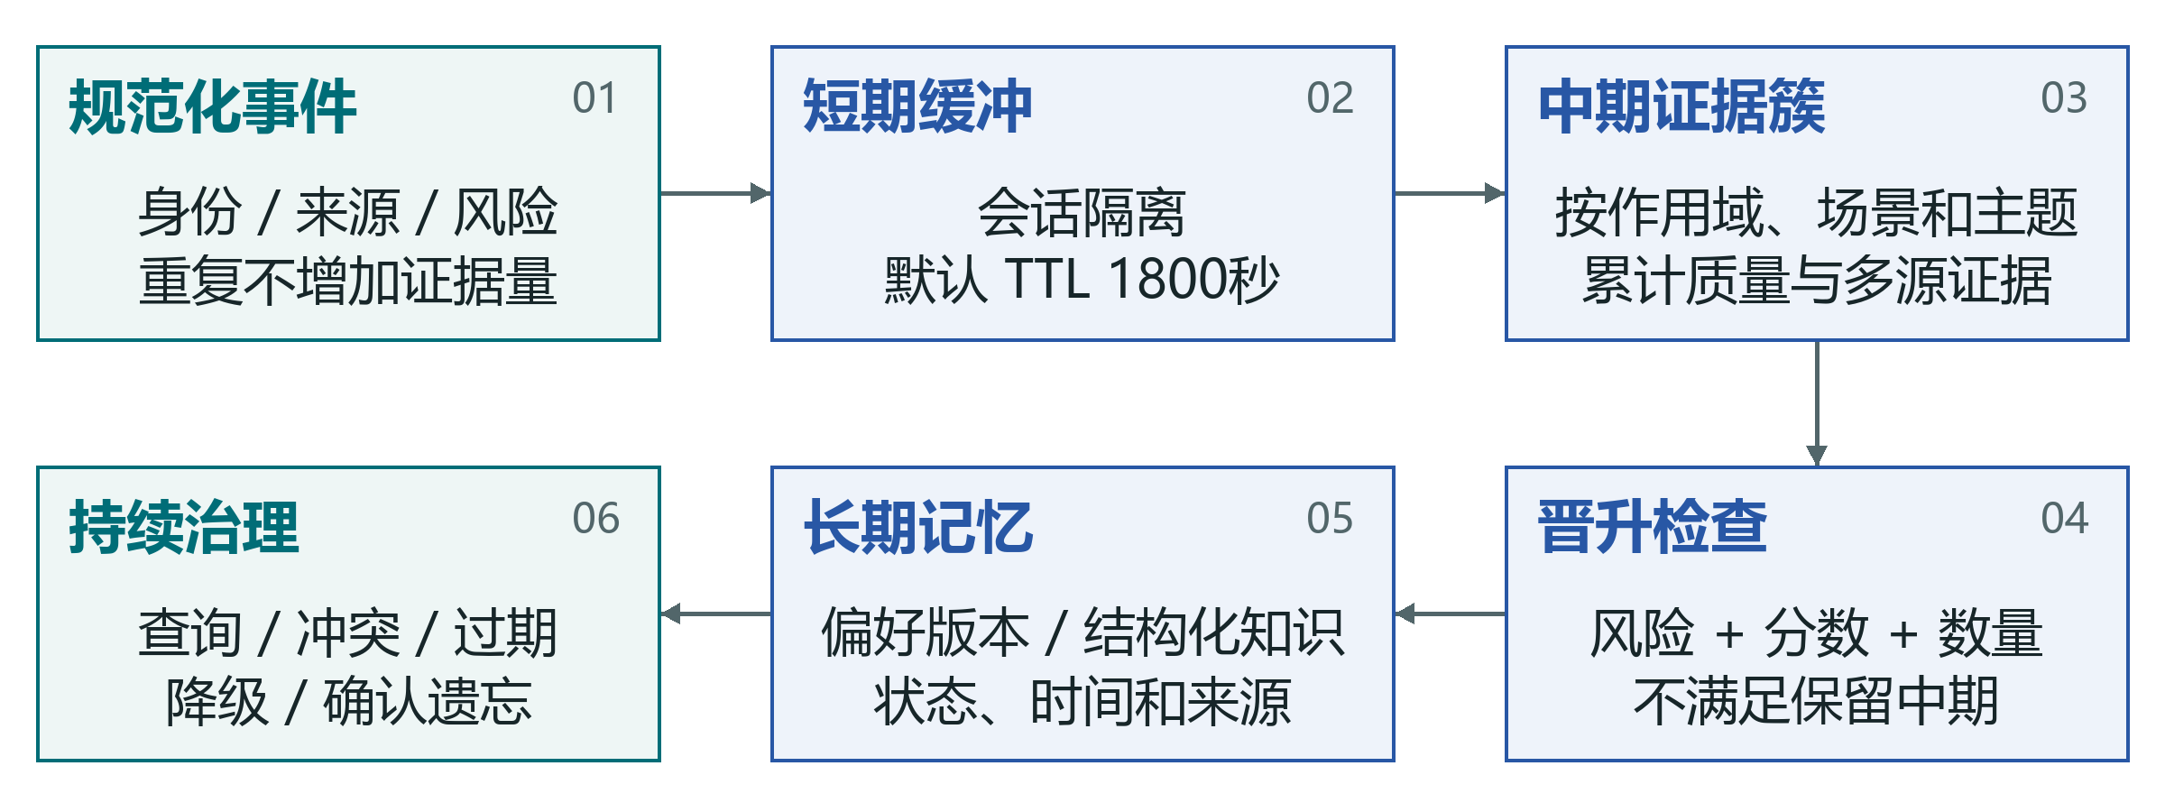
图06 短期到长期的记忆流转。层间晋升为研究服务规则；官方文件路线另需明确同意。
短期。ShortTermMemoryBuffer 按租户、用户和会话隔离，默认 TTL 为 1800 秒，可使用单条正 TTL。过期从短期视图移除；会话切换不应把上一会话历史直接作为新会话上下文。
中期。按作用域、场景及 metadata 的 intent/topic/title/event 形成证据簇；缺少显式主题时使用正文前缀。累计次数、来源种类、平均质量、平均权威度和风险标记，而不是简单复制多份相同文本。
长期。通过晋升门槛后才提取偏好与知识进入 MemoryStore。待决冲突、隔离、过期和已遗忘状态不能作为普通回答证据。短期、中期状态可随 SQLite 运行状态恢复，仍按各自有效期使用。
依据：src/os_agent_memory/lifecycle.py；service.py

5.2 晋升门槛与状态转换
高分只是必要条件之一；风险标记、证据数量和权威度共同决定是否晋升。
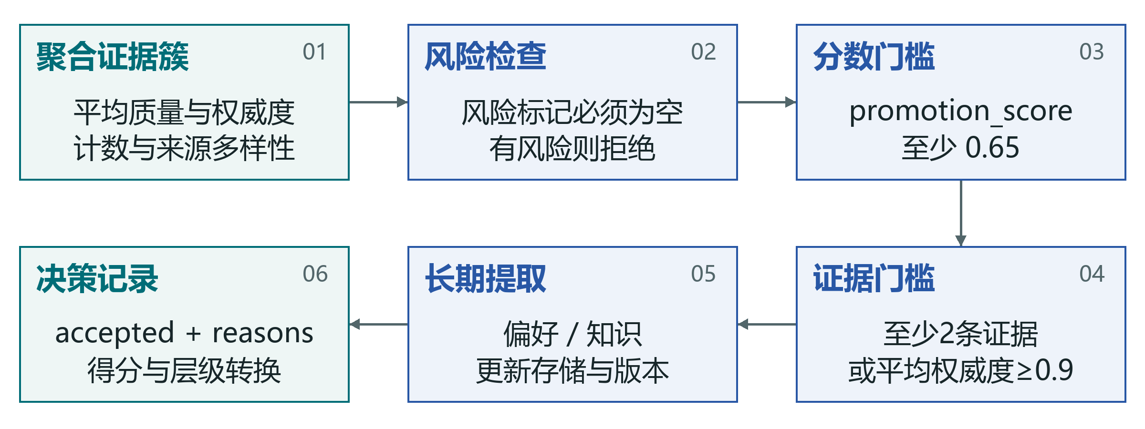
图07 证据晋升的正向路径。图示为满足条件的路径；任一硬条件失败不晋升，原因仍保留。
分数定义。promotion_score = 0.30×平均质量 + 0.30×平均权威度 + 0.25×min(证据数/3,1) + 0.15×min(来源类型数/3,1)。有风险时得分降低，但最终仍直接拒绝风险簇。
硬条件。得分至少 0.65，无风险，且证据数至少 2 或平均权威度至少 0.9。一次普通 session_context 默认权威度不足以直接晋升；可信 manual_config 可满足高权威入口，但不替代官方文件工具的明确授权。
决策留证。PromotionDecision 保留 score、accepted、from_tier、to_tier 和 reasons。风险降级进入中期/隔离；长期过期由显式生命周期操作处理，不宣称已经部署后台自动调度任务。
依据：src/os_agent_memory/lifecycle.py

5.3 官方 Markdown 记忆工具方案
用受限索引和正文实现可审计文件记忆，写入权限来自可信运行时。
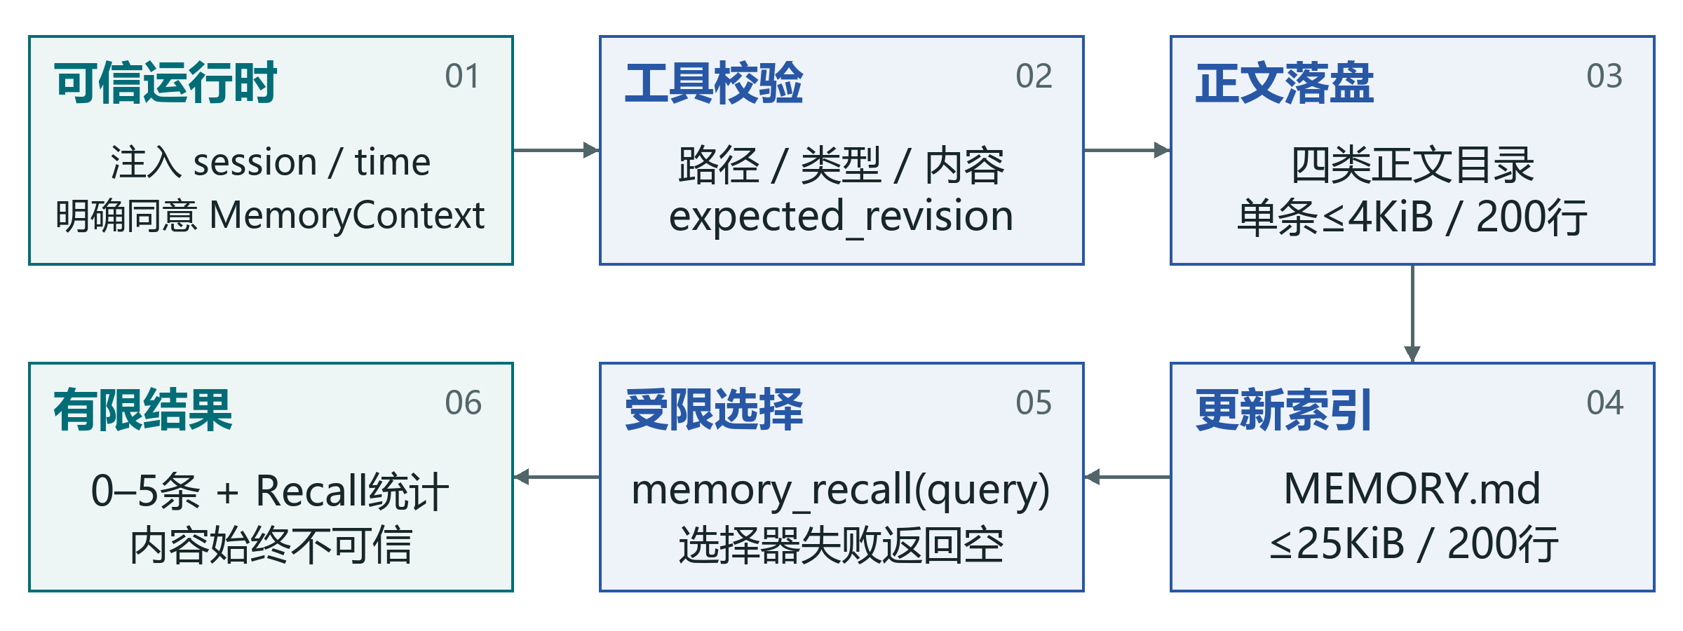
图08 官方文件记忆写入与召回。删除按索引→正文执行；文件工具不与SQLite自动同步。
布局与限制。memory/MEMORY.md 是索引；正文分 user、feedback、project、reference 四类。索引不超过 200 行或 25KiB，单行不超过 150 字符；正文不超过 4KiB 或 200 行。路径、链接及内容都校验，禁止借记忆文本执行文件指令。
写删顺序。写入先正文再索引，删除先索引再正文；使用单写者约束、原子文件替换和 expected_revision 修订检查。MemoryContext 的会话、时间及明确同意由运行时绑定，不能从模型 arguments 中获取授权。
召回约束。memory_recall(query) 返回 0–5 条，记录 Recall 统计；选择器超时、异常或非法结果返回空集，结果字节数有上限。现有本地选择器仅为诊断，不是官方大模型选择器的效果证明。
依据：官方 Kylinbot记忆方案；src/os_agent_memory/{file_memory,memory_tools}.py

第6章 知识结构化与冲突

6.1 知识结构化与来源保留
以可复用流程、模板、规则和故障经验作为知识对象，保留正文和来源而非只保存向量。
提取规则。KnowledgeExtractor 处理无风险、长度至少 16 且包含流程/步骤/案例/模板/规则等提示词的事件。优先采用 metadata.title，否则取首句构造标题；依据提示词生成 workflow、case、template、tool、policy 等标签。
结构与关联。每条知识带 source_ids、版本、有效区间、状态、知识类型、作用域和权威度。标题与正文构成主要内容证据；标签和 source_ids 仅用于组织与追踪，不能被当成实际正文支持。
切分边界。当前没有通用长文自动分块与语义章节解析器。复杂集中的条件、主流程、证据章节由数据构建时提供独立记录；v2 补全这些已存在的同主题章节，不凭空生成缺失证据。
字段组 | 内容 | 检索用途
title / content | 可读原始知识与标题 | 词法、字符、向量及支持检查
tags / knowledge_type | 工程分类标签 | 组织与解释，不充当答案证据
source_ids / version | 来源链与变更序号 | 审计、冲突解释
valid_from / valid_to / status | 当前可用状态 | 排除未来、过期、待决和遗忘
tenant / user / scene | 所属域与适用范围 | 候选形成前做可见性约束
依据：src/os_agent_memory/knowledge.py；schemas.py

6.2 知识冲突治理
发现冲突先隔离，再明确处理策略，防止矛盾知识同时进入普通回答。
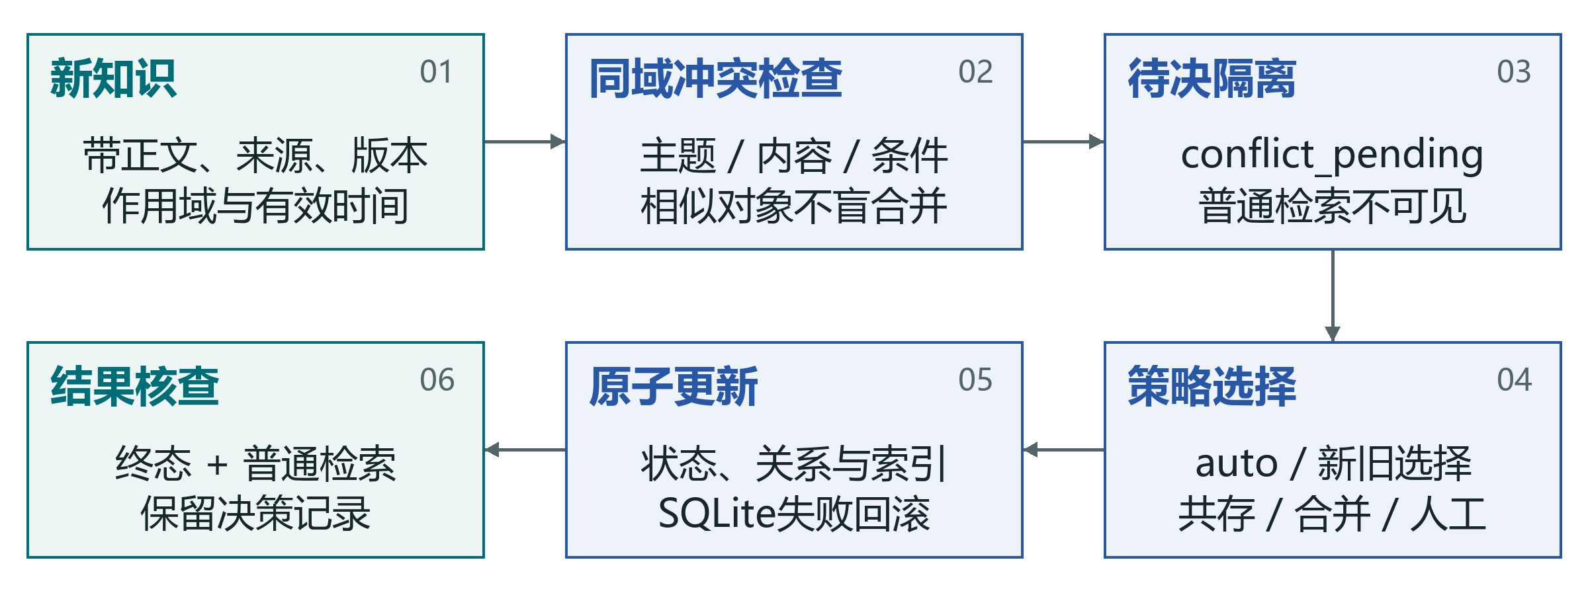
图09 知识冲突隔离与决策。诊断可显式查看待决项；include_pending不能用于业务回答。
检测范围。在同一作用域内比较知识主题和内容，保留 conflict_with 关系与 conflict_pending 状态。不同对象的相似属性不应自动合并成同一冲突；定向规则仍需通过实际领域数据验证。
处理策略。支持 auto、accept_incoming、keep_existing、keep_both、merge、manual_review。自动策略参考权威度、版本与时间；人工决策应核验来源和有效条件，而非仅凭新文档到达顺序。
查询边界。普通搜索 include_pending=False。诊断可显式查看待决记录，但不能把该选项用于业务回答。冲突决策改变内存状态、索引和持久化，失败回滚，避免部分更新。
依据：src/os_agent_memory/memory_store.py；service.py:resolve_conflict

6.3 检索可见性与有效时间
过滤条件是安全约束，而不是相关性得分的一部分；高相似度不能覆盖权限或状态。
过滤顺序。在候选形成和最终返回阶段保持租户、用户/共享、场景、状态、有效时间约束。无可见候选时直接空返回，不调用 embedding；越域文档不能充当覆盖证明。
失效与更新。知识更新、冲突决策、过期和遗忘后，词法、字符及向量相关缓存同步失效。缓存命中不能绕过当前状态检查，也不增加原始问句或答案缓存。
验证方法。复杂评测对每条额外返回都重算作用域与时间可见性。即使正确相关 ID 同时返回，只要夹带越域记录也失败；不把“至少找到一条正确结果”当成安全通过。
维度 | 默认业务行为 | 主要回归点
tenant / user | 只返回授权可见记录 | 跨租户、跨用户与共享规则
scene | 匹配场景或明确全局规则 | 其他场景不能借作支持
status | active 才可用于普通回答 | pending / quarantined / forgotten
有效时间 | 未来、过期版本不可用 | 重启后仍按时间过滤
缓存/索引 | 变更后与内容一致 | 遗忘后不可从缓存复现
依据：src/os_agent_memory/memory_store.py；tests/test_security_adversarial.py

第7章 检索算法与证据策略

7.1 候选召回与混合评分
先用倒排候选降低工作量，再统一精排；文档向量缓存与查询向量复用减少重复编码。
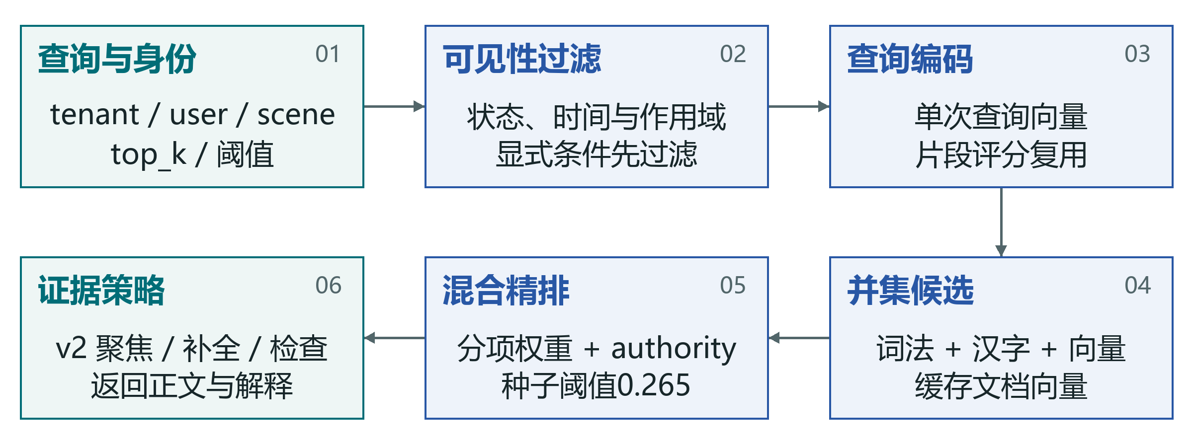
图10 混合候选检索。无可见候选无需调用模型；词法模式不需要查询向量。
候选阶段。维护词法、汉字及有符号向量维度的候选索引，对授权可见候选取并集后精排。文档向量随知识缓存，单次查询向量供检索与片段评分复用。HashEmbedding 使用 256 维、ngram=2。
评分阶段。中文主配置：0.25×semantic + 0.25×lexical + 0.45×character + 0.05×authority；非中文配置：0.65×semantic + 0.30×lexical + 0.05×authority。character 是标题/正文汉字集合余弦覆盖，不是语义理解或置信概率。
阈值与接口。本次评测统一 top_k=3、min_score=0.265；服务接口默认 top_k=5，评测显式覆盖为3。阈值来自旧 v3 dev 校准，新策略未在复杂集上逐题调整；换模型、阈值或领域后必须另立结果。
依据：src/os_agent_memory/{memory_store,embeddings}.py；config/embedding.hash.json

7.2 focused_evidence_v2 实现流程
从“找到相似记录”推进到“围绕当前问题组织实际可见证据”，但不宣称语义蕴含。
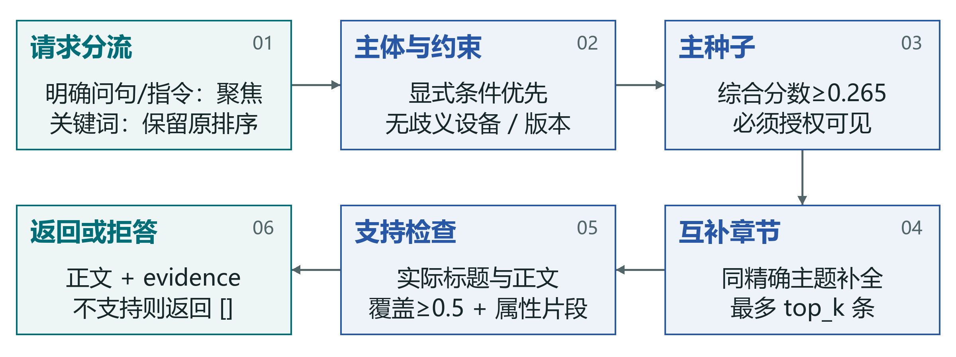
图11 focused_evidence_v2 证据选择。仅明确请求经过支持检查；普通关键词为ranked_lookup，coverage=null。
请求聚焦。对明确问句、指令和前置条件请求提取所问片段，保留必要主体，归一中文数量表达，不把设备编号和版本误写为数量。普通关键词查找保留原候选排序与分数。
主题补全。主种子必须达到 min_score，随后只从相同精确主题中补充有新增支持的章节，最多 top_k 条。这样修复长背景稀释所问内容及只取第一份证据的失效，而不是降低全部候选门槛。
返回检查。仅根据实际返回且授权可见的标题/正文检查覆盖，属性问题再检查正文片段。覆盖不足 0.5 则空返回；不使用标签、相关 ID、未返回文档或隐藏记录为结果“补证”。
依据：src/os_agent_memory/focused_evidence.py；tests/test_focused_evidence.py

7.3 主体、版本与显式约束
设备编号和版本必须按字面身份区分，近似名称不应靠高相似度穿过条件过滤。
显式输入。required_terms 最多 16 项，每项 1–128 字符；所有词项必须在同一知识标题或正文中出现。全角英数字归一，英文忽略大小写并要求完整词边界；空数组等同未提供显式约束，非法类型、空白和纯标点返回参数错误。
未提供约束时。v2 可从无歧义的明确请求保留格式化设备/版本，如 AE-17 与 v2.4；明确排除的设备或叙述中的邻机不作为目标，多目标歧义则拒答。能力限定为格式化身份，不是任意实体识别或指代消解。
多证据请求。约束应填各证据共有的实体/版本，不能把各章节独有的答案词都塞入 required_terms，否则每条都需同时包含所有词，会损伤召回。评测约束属于事先给定输入，不能从相关 ID 或答案标签反推。
输入/情况 | 处理 | 含义
AE-17 vs AE-170 | 完整词边界区分 | 近邻编号不能替代
v2.4 vs v2.40 / unreleased | 版本按字面身份 | 不存在版本应空返回
仅 tags/source_ids 含约束 | 不作为正文命中 | 元数据不能冒充证据
两个目标且无法消歧 | 保守空返回 | 不任意选择其中一个
依据：docs/13；src/os_agent_memory/focused_evidence.py

7.4 拒答、安全过滤与支持检查
空返回有不同原因：无可见知识、条件不满足或正文支持不足，不能把运行异常算成正确拒答。
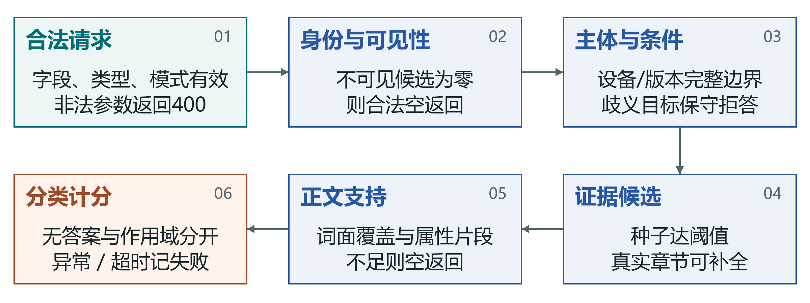
图12 拒答与错误的判断路径。条件不满足可在对应阶段提前返回；空返回不天然等于正确拒答。
支持规则。覆盖计算依赖规范化的所问内容与实际返回标题/正文。属性问题额外核验正文片段，减少标题碰巧含词而正文没有依据的误支持。标签、来源 ID 及未返回材料不参与支持计算。
拒答边界。词面覆盖和同主题章节关联是透明启发式，不处理一般否定推理、因果蕴含、数值计算或任意多跳关系。对可回答性没有充分证据时，返回空数组交由上层澄清或请求资料。
计分边界。无答案正确定义为无异常、无非法返回且结果为空；作用域负例另立分母。异常、超时或查询丢失都记失败，并使性能运行不具备通过资格。
依据：src/os_agent_memory/{focused_evidence,complex_retrieval}.py

7.5 返回结构与历史策略兼容
结果不仅返回正文，也标明证据来源及计分语义，防止把主题束分数当成单文档概率。
当前默认。库、MemoryService、HTTP 与复杂评测入口默认均为 focused_evidence_v2。similarity 是原业务相似度基线；content_coverage_v1 是保留的历史实验，后者只对旧 top_k 作整组空返回，不改非空结果排序。
evidence 字段。origin 区分 direct、subject_companion、ranked_lookup；seed_id 指向主题束种子；document_score、passage_score、direct_score 保留各分项来源。关键词查找的 coverage=null，不宣称已经验证答案。
分数解释。subject_companion 的顶层 score 包含种子贡献，表示证据束相关度，不等于该章节独立相似度或答案正确概率。0.5 覆盖和 0.265 种子门槛含义不同，不能互换或拼成统一置信度。
策略 | 用途 | 当前地位
similarity | 旧相似度检索对照 | 显式选择，保留历史失败
content_coverage_v1 | 旧 top_k 整组覆盖拒答实验 | 非默认，不直接重新启用
focused_evidence_v2 | 聚焦、主体、补全与支持检查 | 当前默认，完整矩阵回归
ranked_lookup | v2 内部普通关键词路径 | 保留排序，coverage 为 null
依据：docs/13；src/os_agent_memory/retrieval_evidence.py

第8章 端侧部署与一致性

8.1 端侧轻量部署方案
核心研究服务只依赖 Python 标准库，默认本机回环监听，模型和运行资源分别核算。
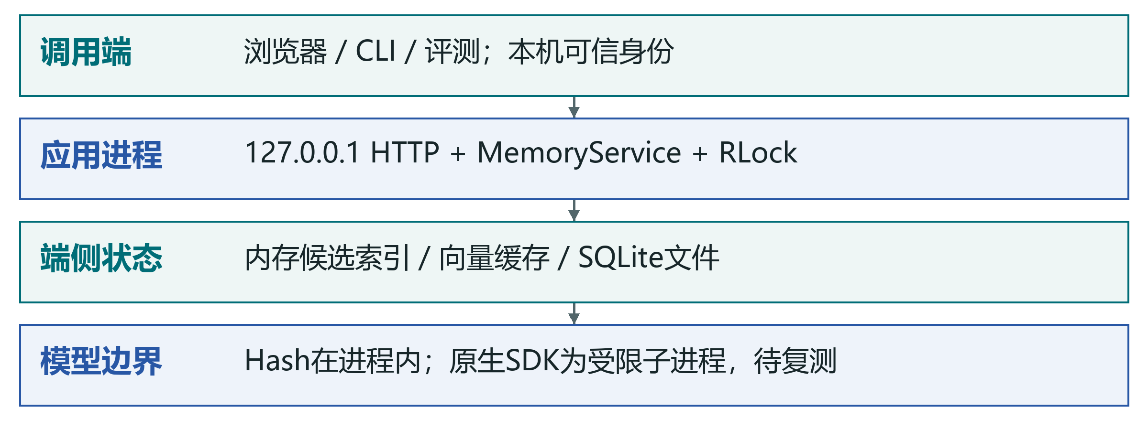
图13 端侧进程与部署职责。逻辑依赖不代表生产联网能力；无认证、TLS或多进程共享写入保证。
运行组成。Python 3.10 及以上运行 CLI、HTTP 和 MemoryService，SQLite 保存本地状态。HashEmbedding 提供可离线重复的轻量回归配置；Office 生成依赖属于文档工具，不是核心运行时依赖。
部署边界。默认 127.0.0.1:8765；当前没有生产登录、TLS、限流或多进程协调。单进程服务锁序列化 SQLite 读写，不支持多个写进程共享同一数据库。面向局域网前必须补齐认证授权与访问控制。
资源设计。缓存文档向量并增量保存，减少查询时重复编码；查询时仍需候选处理及正文证据检查。RSS 只度量本进程，不包含独立模型服务或子进程；不能把轻量 Hash 配置外推为真实模型的内存占用。
依据：pyproject.toml；src/os_agent_memory/{web_server,service,persistence}.py

8.2 持久化、重启与失败回滚
变更以事务为边界，内存状态、索引和 SQLite 不能分别宣称成功。
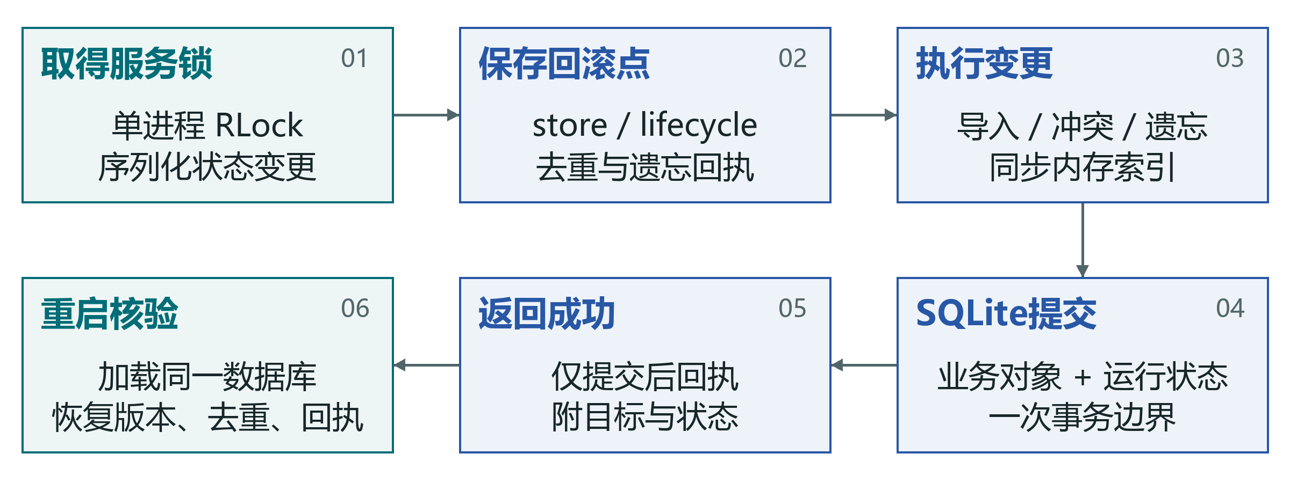
图14 服务写入的事务与回滚。从变更到提交任一步骤异常，恢复回滚点；不返回部分成功。
事务流程。写操作获得服务锁后，复制可变业务状态作为回滚点，执行入库、冲突或遗忘操作，保存 SQLite，最后返回。数据库或中间步骤异常时恢复 store、lifecycle、ingestion、去重及遗忘回执状态。
恢复内容。重启加载偏好、知识、版本、运行时证据、seen_events、待确认计划及已确认回执。短期内容恢复后仍执行过期检查；重复确认返回原回执，不应再次扩大删除范围。
成本与边界。回滚快照和持久化会增加写入内存与耗时。现有单条增量写入不是零成本，也没有分布式事务或多写者保证；备份必须使用停止写入后的文件副本或 SQLite 在线备份机制。
依据：src/os_agent_memory/service.py:atomic_mutation；persistence.py

8.3 轻量化设计的取舍
优化目标同时包含正确性、可维护性和资源约束，不能仅追求最低查询时间。
可解释性优先。显式权重、状态机与来源记录便于检查失败原因。代价是规则存在域限制、候选补全增加计算，且 HashEmbedding 无法替代预训练语义模型。
并发限制。HTTP 可接收并发请求，但服务锁下的写事务和检索不是无限并行。并发基准只证明测量负载的完整性，不构成大规模吞吐承诺；多进程、跨机器和长期稳定性需另测。
迭代方向。真实模型接入后先确定质量和超时隔离，再考虑常驻 worker、批量编码、预计算或外部向量库。每种优化均需固定模型和输入，重测召回、拒答、隔离、延迟与资源，不先填写预期提升比例。
设计 | 当前收益 | 代价/限制
HashEmbedding | 离线、标准库、可复现 | 无预训练语义能力
文档向量缓存 | 减少查询编码工作量 | 更新、遗忘必须同步失效
候选并集后精排 | 减少全量评分 | 候选规则影响召回
证据聚焦与补全 | 修复完整性及误返回 | 部分场景时延上升
单进程事务快照 | 失败可恢复、实现可核验 | 写入成本、并发上限
依据：docs/45；src/os_agent_memory/{memory_store,service}.py

第9章 敏感信息与安全遗忘

9.1 敏感信息过滤方案
从输入正文到嵌套结构和输出证据都控制敏感原值，检测质量与泄漏门槛分开评价。
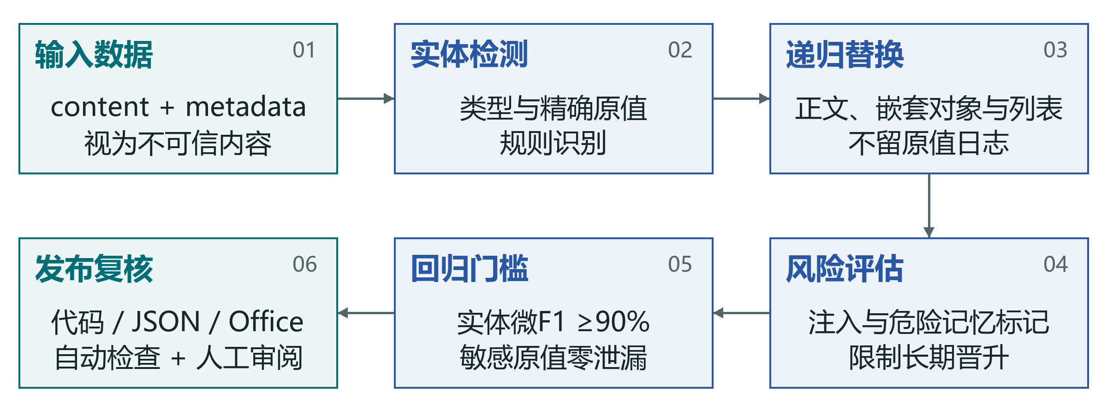
图15 敏感过滤与发布检查。F1与泄漏门槛分开；未知敏感格式和注入表达仍有风险。
处理链路。SensitiveFilter 对正文和 metadata 的嵌套结构执行实体检测与替换，保留命中类型而非将原值写入普通日志。提示注入及风险指令另作风险评估，不以脱敏完成作为内容可信证明。
评测方式。冻结敏感集包含 50 个请求，以实体类型和精确原值出现次数做微平均 F1；重复多检计 FP、漏检计 FN。脱敏后原值泄漏另设零容忍门槛，F1 达标不能抵消泄漏。
发布检查。代码、报告和公开材料另运行隐私检查；数值型耗时的精确白名单只针对明确数值键、float 类型及 [0,1] 范围。字符串、整数、未知键和其他秘密仍检查，不能全局忽略类似证件号的字段。
依据：src/os_agent_memory/security.py；tests/test_metric_privacy.py；证据 W

9.2 可确认遗忘与审计闭环
预览不修改，确认才执行；删除对象、作用域、有效期和回执必须一一绑定。
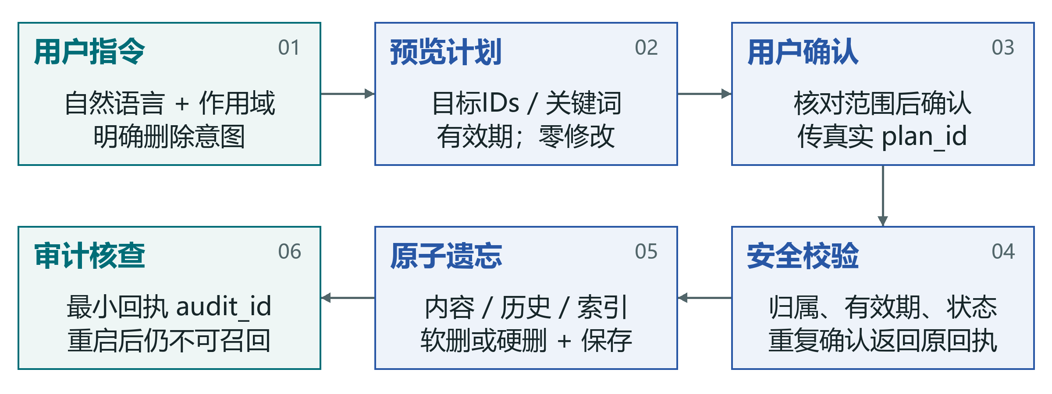
图16 两阶段遗忘与一致性。硬删除不自动销毁外部备份、日志与导出副本。
两阶段协议。forget_preview 接收自然语言指令及作用域，返回匹配关键词、偏好/知识 ID、计划 ID、expires_at。默认计划有效期 300 秒；预览零修改，上层必须展示匹配范围并取得明确确认。
确认执行。forget_confirm 校验计划归属、有效期和确认状态，执行软/硬删除并同步索引、历史、持久化与最小审计。同作用域重复确认可返回原回执；跨域或过期计划拒绝。
销毁边界。硬删除只覆盖当前管理的存储，不自动清理外部备份、导出、副本、系统日志或快照。生产部署还需独立保留期限、备份销毁和访问审计，不宣称具有介质级安全擦除。
依据：src/os_agent_memory/{service,memory_store,persistence}.py

9.3 威胁模型与残余安全风险
治理规则减少已知错误路径，不构成完整生产安全认证。
可信计算基。当前信任本机操作者、来源适配器、运行时身份和部署文件权限。HTTP 的 tenant/user 字段不是登录凭据，authority 也不是签名证明；不能对不可信网络用户直接开放。
内容不可信。检索知识、Markdown 文件、Agent 回复、工具轨迹与 Judge 输入均视作数据。不得执行其中的指令，不允许借正文越权访问路径、写入授权字段或获得隐藏标签。
最低上线路径。补齐身份认证、服务端授权映射、TLS、CSRF/防重放、限流和审计分级后，使用授权样本做威胁测试；依赖和模型版本需审查来源与许可。
威胁 | 现有控制 | 残余风险
越域读取/误删除 | 作用域过滤、计划归属、回执绑定 | 可信身份仍由上层提供
提示注入/恶意记忆 | 风险规则、无指令执行、长期门槛 | 未知表达及通用语义风险
遗忘后再次召回 | 内容/索引/历史同步、重启测试 | 外部备份不自动销毁
敏感资料公开 | 递归脱敏、发布扫描、匿名元数据 | 需人工检查截图与真实材料
原生库阻塞/崩溃 | 子进程超时与回收 | 初始化成本和实际稳定性待测
依据：SECURITY.md；docs/13；docs/16

第10章 麒麟与真实SDK适配

10.1 Embedding 与原生 SDK 适配
模型接口与业务算法分离，真实 SDK 接入必须保留模型身份、错误和成本，不做静默降级。
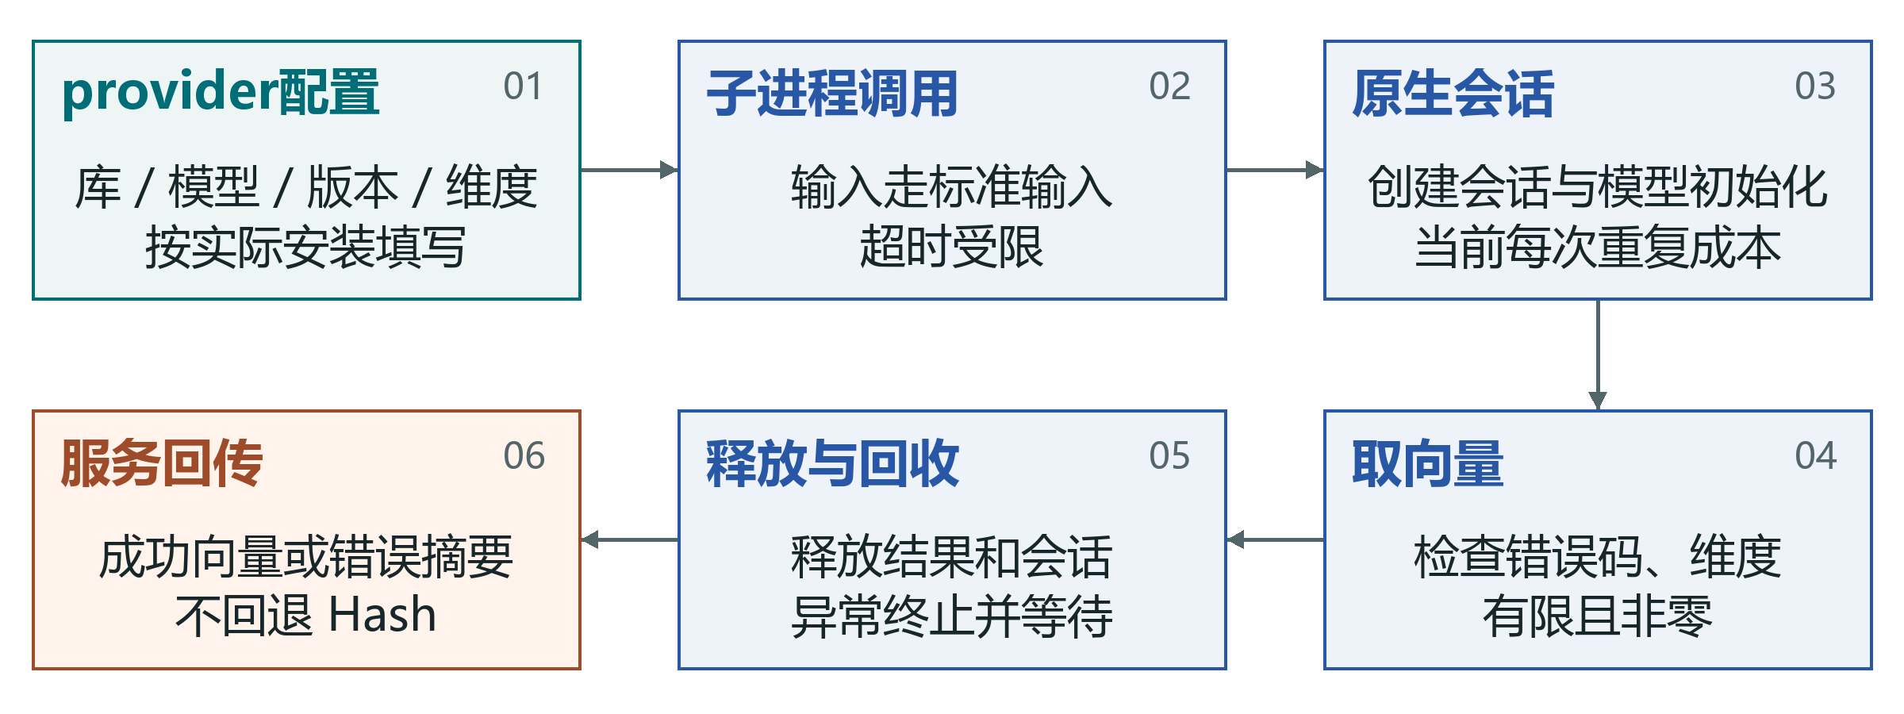
图17 原生模型调用隔离方案。新ABI缺符号；旧ABI单探针13,390.615ms不构成原生P95。
三种配置。hash 为轻量回归配置；kylin 为可配置 Python 模块的通用适配支架，不表示官方有同名 Python 包；kylin-native 依据公开 C ABI 管理会话、模型初始化、向量校验和释放。
隔离方案。原生调用放入独立子进程，输入走标准输入，超时终止并等待回收；错误摘要不回显用户正文。每次调用重新建进程/会话，当前不能把初始化成本假定为仅首次发生。
当前结论。旧 ABI 单次返回 768 维有限非零向量，耗时 13,390.615ms，包含进程、会话和初始化；新 ABI 缺符号，实际模型身份/版本、完整服务 P95 及向量库建写查删尚待核验。
真实 SDK 时延：待复测风险项；现有证据不支持原生 P95≤500ms。
依据：docs/27；artifacts/verification/feedback/sdk_risk.json

10.2 银河麒麟 V11 适配结论
目标系统是银河麒麟桌面 V11；Windows 通过不能替代同一源码在目标系统的验证。
历史证据。曾完成 V11 磁盘安装及原生接口探针；历史接管复验的 HTTP 连接受系统网络管控拒绝，核心检查仅 7/8 通过。该结果与更早成功记录各自绑定历史源码，不能相互替换或直接升级为当前版本结论。
当前边界。本版新默认检索和最终 Windows 结果均来自当前运行源码，但尚无同一源码的 V11 全量验收。虚拟机资源与口径认可按参赛者确认处理，原始认可凭证仍需归档，认可不代表 SDK 性能通过。
复验输出。需保留系统/架构、Python/SQLite/FTS5、安装根文件系统、包与模型版本、源码摘要、测试日志、HTTP 调用及每项失败。未经原始记录不得把 pending 或 false 改成通过。
项目 | 当前证据 | 结论
Windows 当前运行代码 | 392测试，17工程检查 | 公开合成回归通过
V11 历史磁盘安装 | 历史部署/探针可追溯 | 仅对应历史源码
V11 当前源码全量检查 | 需要独立重跑 | 待复验
真实模型/原生P95 | 单探针，不足50不同请求 | 待复测风险项
向量数据库真实往返 | 服务存在，链路无完整证明 | 待复测风险项
依据：docs/31；docs/35；docs/27；证据 W

10.3 真实 SDK 风险解除流程
只有同一实际模型、系统和资源配置下质量与性能共同达标，才解除该配置的风险标记。
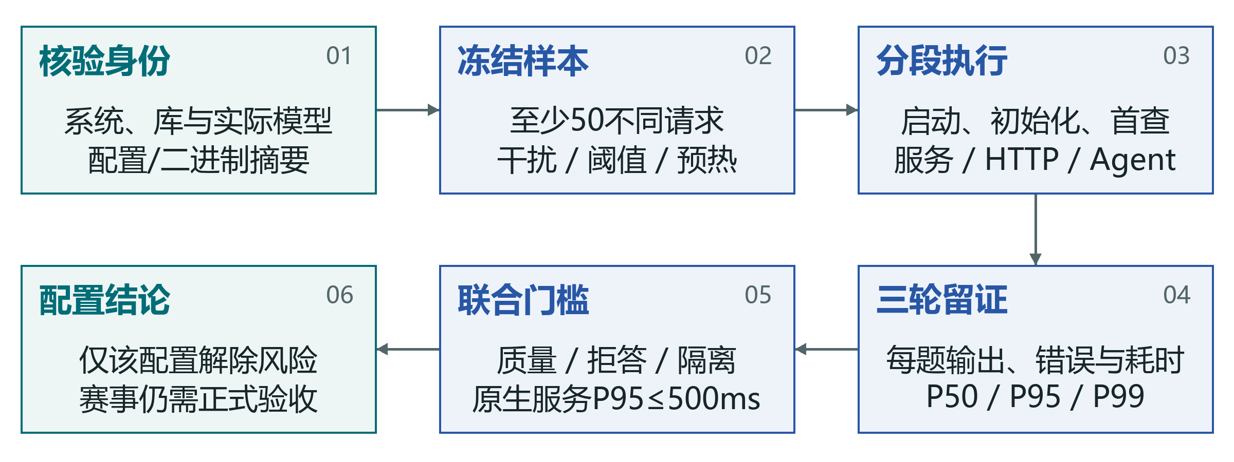
图18 真实 SDK 复测闭环。向量数据库建库、写入、查询、删除往返另验；不以服务active代替。
冻结配置。记录 V11、CPU/内存、runtime、SDK、库/模型/配置摘要，验证实际使用模型及维度。冻结至少 50 个不同请求、干扰分布、top_k、阈值和预热规则，禁止复制同题凑分母。
分段测量。启动、模型初始化、首查和完整 MemoryService.search 分别测量，HTTP 与 Agent 端到端另报。至少三轮，保留每题输出、错误、超时和延迟，不删除慢请求，不仅展示最快一轮。
通过条件。每轮原生完整服务检索 P95≤500ms，且偏好/知识/冲突/敏感、无答案和隔离门槛都通过。若开发常驻 worker，应先验证超时隔离、重启恢复、资源释放和模型身份再重测；向量库另补建库、写入、查询、删除后不可召回的往返。
依据：docs/27；scripts/check_kylin_native.py

第11章 相关工作与创新

11.1 相关工作对比：经典路线
比较机制和适用边界，不把不同模型、数据、硬件下的数字拼成性能排行榜。
定位。层级记忆、遗忘、向量检索与长期用户建模均有先例。本项目的贡献定位为面向 OS 事件的治理约束组合、可核验实现及逐请求证据链，不声称提出基础模型或全新遗忘理论。
对照原则。仅词法、仅 Hash 向量、混合检索和缓存开关是本地工程对照，不等价于复现 MemGPT、LongMem 或 FAISS。没有同条件真实运行就不写“优于”相关系统。
工作 | 主要机制 | 本项目差异与边界
MemGPT [1] | 虚拟上下文、外存调度与中断 | 偏重OS事件治理；无其LLM调度复现
MemoryBank [2] | 长期记忆、用户特征、遗忘强化 | 显式设置优先、证据版本；衰减非首创
Generative Agents [3] | 观察、检索、反思、规划 | 治理工具结果；无自主反思规划证明
LongMem [4] | 冻结编码器及可训练记忆侧网络 | 不训练网络；Hash不等于预训练模型
FAISS [5] | 大规模向量近似/压缩检索 | 本地候选索引；不主张ANN算法创新
依据：docs/38；参考文献[1]–[5]

11.2 相关工作对比：近期系统与基准
近期研究提示，应将记忆写入、更新、召回和最终回答分层评估，并专测前提与环境变化。
分析边界。下表依据仓库已记录的作者论文摘要与版本页。没有运行这些外部基准，也没有取得可与论文直接比较的得分；文献数字仅说明基准本身，不计入本项目样本数。
启示。本项目新增版本不存在、关系缺证据、长背景、多文档、日志链及作用域干扰。它们覆盖部分方向，但公开回归修复仍不能替代授权真实轨迹、未见问题和独立 Judge。
工作/版本 | 公开机制或评测对象 | 本项目比较
Mem0 [6]，2025 v1 | 持续对话提取/整合/检索，图记忆变体 | 无图推理成绩；重在来源、授权和遗忘
MemoryOS [7]，2025 v1 | 短中长期层级，存储/更新/检索/生成 | 三层划分非首创；强化事件与端侧治理
LongMemEval [8]，v2 | 500问题；提取、时间、更新、跨会话、拒答 | 召回与答案分开；无该基准分数
LongMemEval-V2 [9]，v1 | 451问题；Web Agent经验、状态与前提 | 仅定向OS难例；不称完整轨迹复现
依据：docs/43；参考文献[6]–[9]

11.3 创新主张与对照证据
按“已有先例—本项目机制—代码—实验—边界”组织创新论证，不自行推算竞赛得分。
贡献一。将多源事件、显式偏好优先、风险门槛、冲突隔离、作用域和可确认遗忘做成一致流程，强调来源和变更的可解释性。官方文件工具另提供运行时授权及受限文件协议。
贡献二。v2 聚焦所问片段、保护无歧义格式化身份、从同精确主题补全章节，并对实际返回正文做支持检查。贡献是限定范围的证据选择规则，不是语义蕴含、图推理或通用多跳。
贡献三。逐请求保留结果、分母、错误、干扰、延迟及源码摘要，增加不退化比较器，在修复公开失败的同时保护原本成功请求。技术创新性与性能指标的材料重点对应研讨资料中的30分、25分项目，最终分数由评审决定。
可运行对照 | 控制变量 | 支持的结论
三种证据策略 | 同源码/语料/输入/参数/三轮 | 完整性、拒答、干扰及延迟取舍
约束开启/关闭 | 同48题，约束属于真实输入 | 显式过滤与自动主体保护表现
lexical / semantic / hybrid | v3分区与各自dev阈值 | 局部检索机制诊断，非论文复现
缓存/隔离/衰减开关 | 固定事件与预期 | 组件作用，不扩大独立分母
依据：docs/38、43、45；scripts/compare_evidence_policies.py

第12章 效果验证设计

12.1 效果验证报告：整体设计
本章至第14章组成效果验证报告；把开发、冻结回归、复杂压力与正式验收分层管理。
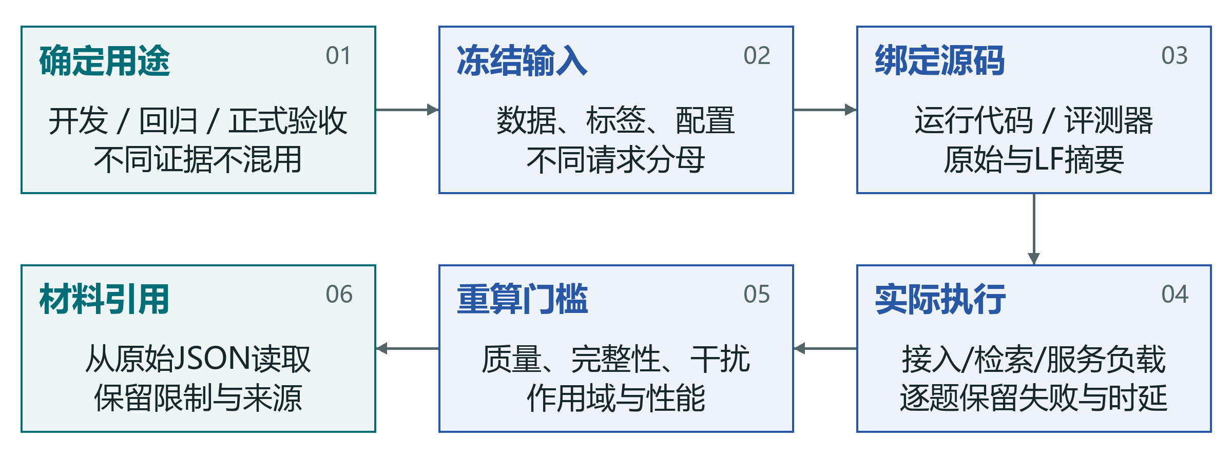
图19 效果验证与证据绑定。相同查询的重复轮次、规模和模式不增加独立请求数。
测量对象。冻结五项通过真实 MemoryService 接入/查询/变更测量；复杂集用受控存储快照隔离检索和过滤问题。服务负载另测真实增量写入、重启、顺序/并发/HTTP 命中和 RSS。
数据层次。开发20题与追加10题属于可见开发；冻结五项保持原样；复杂120题与约束48题分别报告。相同查询的规模、约束模式和三轮变化不是新的独立请求。
证据链。生成器校验数据字节、已测运行源码快照、评测器和原始报告；比较器重算逐请求汇总。不修改阈值、标签、失败分母或原始历史文件。当前不是独立盲测，正式 Agent/Judge 与原生配置另立评测。
依据：docs/39；证据 W、R、C、E、N、D、H

12.2 冻结五项的分母与失败规则
主指标使用固定请求集合和严格定义，额外答案、入库失败和异常不会被排除。
固定配置。request_regression_v1.json；HashEmbedding 256维/ngram=2；10,000条记录；top_k=3；min_score=0.265。质量、分母、数据摘要和附加安全条件共同参与门禁。
附加门槛。8项长期持久化检查、60条标注知识完整入库、12无答案正确率至少85%、8跨域请求零泄漏及脱敏后原值零泄漏均需通过。附加检查不凑成五项各自的新独立分母。
指标 | 分母/公式 | 失败与门槛
偏好准确率 | 完整键值集合正确请求/68 | 多键、漏键、错值失败；≥85%
知识 Recall@3 | 60正例逐题召回的宏平均 | 入库漏失仍保留题目；≥85%
冲突正确率 | 60独立知识对，检测及终态均正确 | 错检/漏检/误淘汰失败；≥88%
检索 P95 | 80不同查询：60正例+12无答案+8跨域 | nearest-rank，不删慢题；≤500ms
敏感实体微 F1 | 50请求，2TP/(2TP+FP+FN) | 实体类型+原值次数；≥90%
依据：data/eval/request_regression_v1.json；src/os_agent_memory/request_contract.py

12.3 复杂场景与干扰数据设计
复杂集独立于五项分母，包含近邻实体、版本、条件、长文及访问边界等难例。
原复杂集。12场景120请求：72正例、24无答案、24作用域负例，含12个多文档正例。132条固定文档包含主流程、条件、证据、相似规则、旧/未来版本、待决/隔离以及其他租户/用户/场景记录。
新增约束集。6场景48请求：24正例、12无答案、12作用域负例，含6个多文档正例。无答案细分版本不存在6题、关系缺证据6题；78条固定文档中加入近似编号、相似版本及仅元数据含词等干扰。
规模与限制。每套构建1,000/10,000记录，生成填充中相似干扰占0%/75%，固定难例始终保留，0%不是无干扰。快照直接构造状态，检验检索与过滤，不额外证明真实接入和授权晋升。两套总计168个不同请求、18场景。
数据 | 不同请求 | 正例/无答案/作用域 | 模式
complex_retrieval_v1 | 120 | 72 / 24 / 24 | 无显式约束
complex_constraints_v1 | 48 | 24 / 12 / 12 | 显式约束开、关分别报告
开发 evidence_coverage | 20 | 10 / 10 / 不设该组 | 三策略；开发可见
追加 challenge | 10 | 6 / 4 / 不设该组 | 同组10文档；非独立盲测
依据：data/eval/complex_*；data/dev/evidence_coverage*

12.4 召回、排序、干扰与拒答口径
多个指标回答不同问题，完整召回不能替代精度、零干扰或生成答案正确率。
完整性。设某正例相关ID集合为G，返回前3项为R。Recall@3=|G∩R|/|G|，先逐题计算再宏平均；完整证据正确要求G全部出现。多文档正例单独统计，防止平均召回掩盖少数缺证据题。
错误处理。无答案空返回需同时无异常、无非法ID；作用域负例单独统计。错误/超时不是正确拒答，仍留在失败分母。每条额外返回均检查租户、用户、场景、状态和有效时间。
指标 | 定义 | 阅读注意
Precision@3 | |G∩R| / 3，正例宏平均 | 固定3槽，空槽也计入
MRR@3 | 首个相关结果排名的倒数 | 只反映首相关位置
nDCG@3 | 二值相关性折扣增益/理想增益 | 按min(|G|,3)归一
干扰返回率 | 正例无关返回数/正例实际返回数 | 与Precision@3分母不同
无答案正确率 | 正确空返回/无答案请求数 | 不混入权限必空请求
泄漏与错误 | 逐请求和逐记录计数 | 相关ID命中也不能抵消泄漏
依据：src/os_agent_memory/complex_retrieval.py；docs/39

12.5 对照实验与不退化门禁
修复当前失败时保护既有正确请求，不以均值提升掩盖个别题目退化。
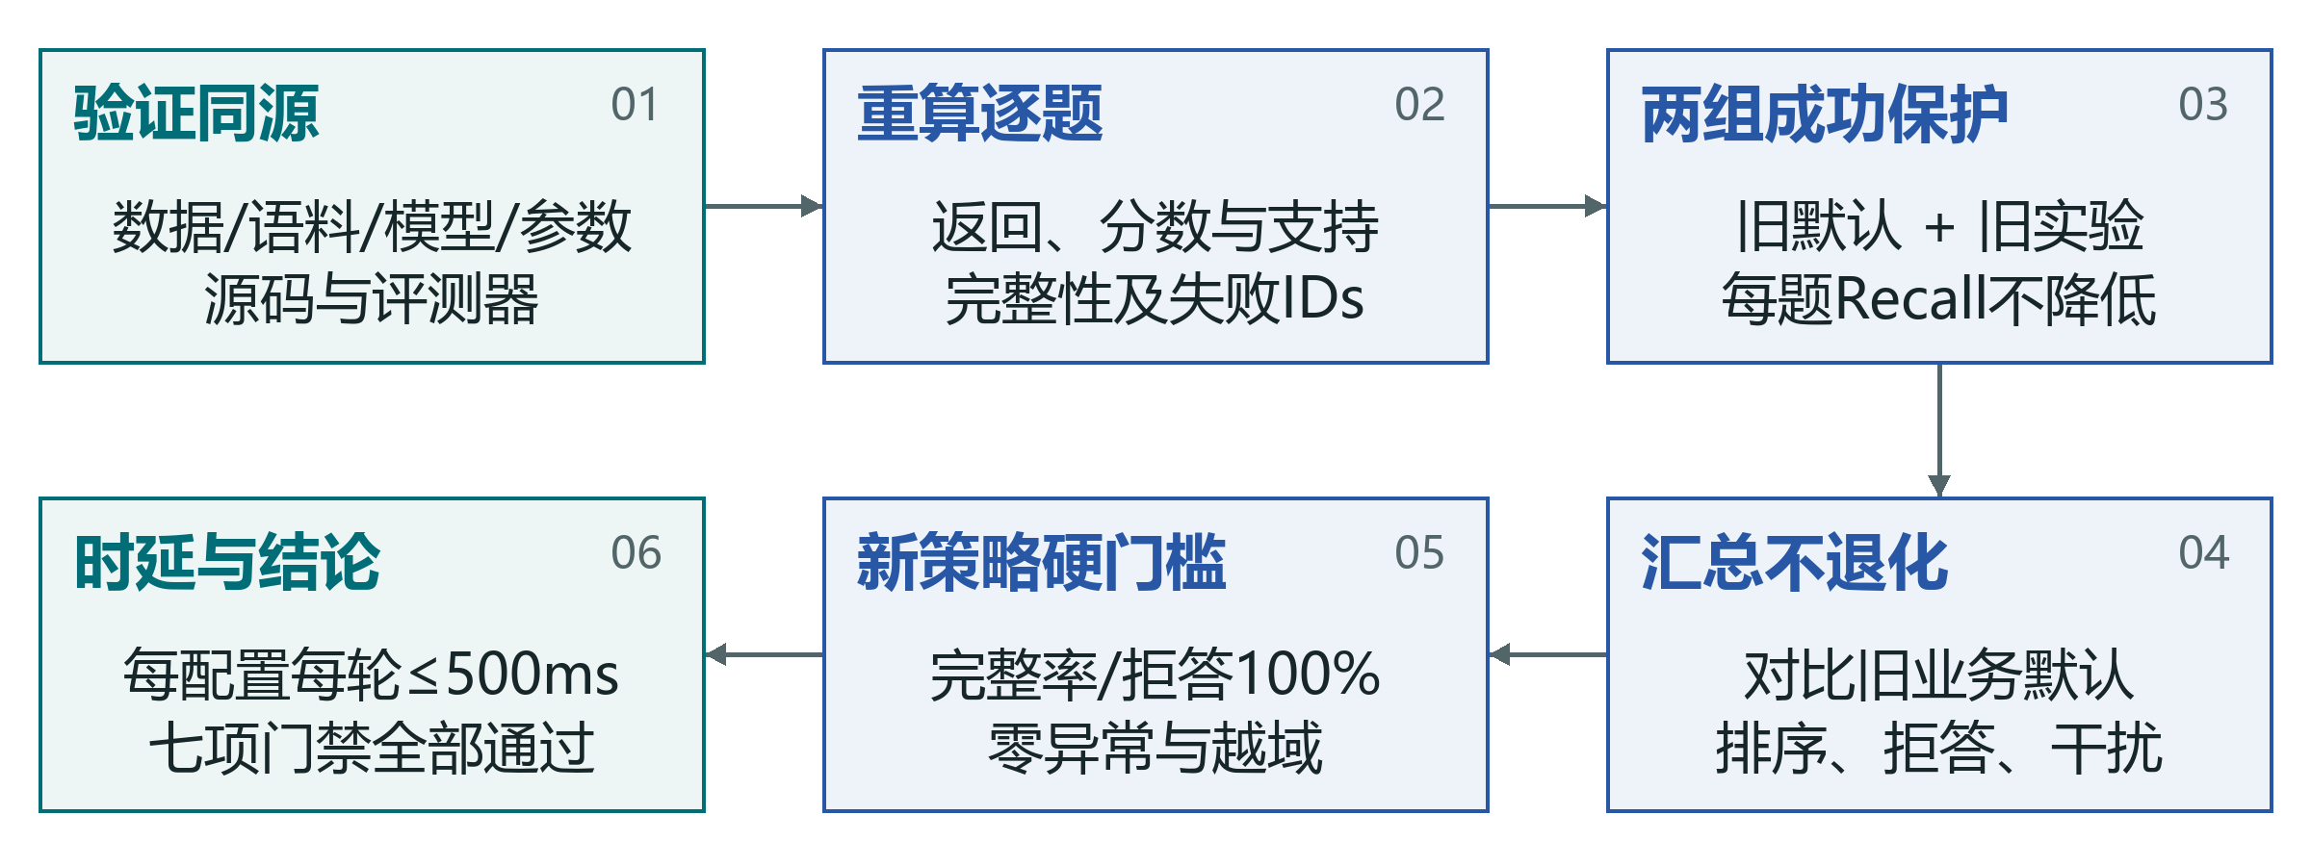
图20 逐请求不退化验收。旧控制组失败保留；新策略改变输出，不能宣称等输出或普遍加速。
控制变量。三策略使用相同检索源码、评测器、语料摘要、provider、top_k、阈值、查询顺序和三轮配置。比较器重算每题分数、完整性、支持元数据、分层汇总及失败列表。
质量与安全。保留85%召回/拒答及500ms原门槛，另要求候选100%正例完整、100%多文档完整、100%无答案正确。相对旧默认和旧实验逐题检查原本成功仍成功、每题Recall不降。
比较边界。排序和干扰的汇总基准是原业务默认 similarity；旧实验可能因大量空返回获得较低干扰率，不能声称所有指标都优于它。新策略改变结果集合，不能称等输出加速或所有查询更快。
依据：scripts/compare_evidence_policies.py；证据 C/E/N 比较报告

12.6 性能计时与环境口径
记录完整服务调用，不把向量编码、HTTP、Agent 或初始化等不同边界混在一张成绩表里。
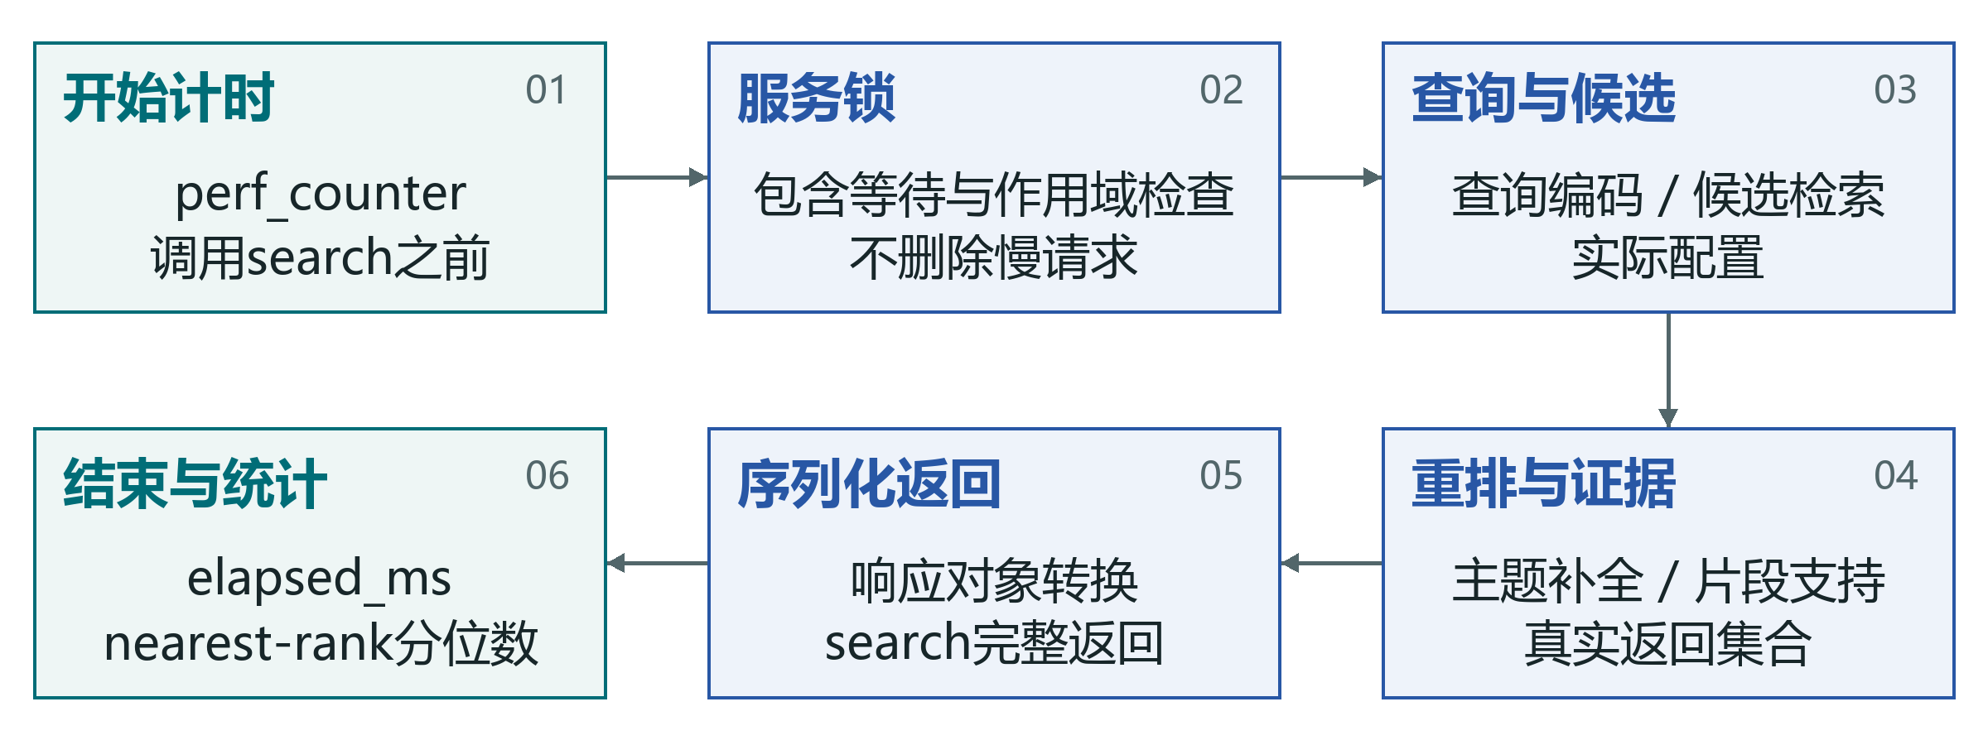
图21 检索服务计时边界。建库、HTTP和Agent推理另报；provider调用内的初始化成本不得剔除。
计时定义。用 perf_counter 在 MemoryService.search 调用前后测量，包含服务锁、查询编码、候选检索、重排、证据检查和序列化；不包含建库、HTTP或Agent推理。本表使用Hash，无原生初始化；换原生provider时，调用内初始化成本不得剔除。nearest-rank取排序后第ceil(p×n)项。
轮次规则。Windows / AMD64、Python3.14.3、8逻辑CPU；PYTHONHASHSEED=0。复杂矩阵串行执行，首轮无查询预热，但不声称操作系统冷启动；后续轮复用服务，三轮分别报告，不池化增加分母。
不确定性。共享开发机未锁定CPU频率或隔离全部负载，有限题目P95不是跨设备SLA。保存首查、P50/P95/P99、构建耗时和RSS；RSS峰值是进程自启动高水位，不是单次工作负载峰值。
依据：docs/39、45；证据 C/E/N 的 environment、method

第13章 测试结果与指标分析

13.1 效果验证结果：冻结五项
当前运行源码在公开合成冻结回归上满足五项门槛，结论限定于本表配置。
工程验收。392项自动化测试运行，无失败、1项平台条件跳过；17项工程检查通过。local_release_checks_passed=true，competition_submission_ready=false。
安全附加项。长期持久化检查、标注知识完整入库、无答案、作用域与敏感原值泄漏门槛同时通过。原始逐请求JSON可重算，不能只依据文档中的百分比认定通过。
模型与用途。HashEmbedding 256维/ngram=2，10,000条记录，top_k=3，min_score=0.265。这不是原生模型质量、独立Judge或第三方验收成绩；旧小诊断的不利结果在13.6节单列。
指标 | 本次结果 | 不同请求数 | 门槛
偏好准确率 | 100.00% | 68 | ≥85%
知识 Recall@3 | 100.00% | 60 | ≥85%
冲突正确率 | 100.00% | 60 | ≥88%
检索 P95 | 48.145ms | 80 | ≤500ms
敏感实体微 F1 | 100.00% | 50 | ≥90%
依据：证据 W、R；HashEmbedding 公开合成冻结回归

13.2 效果验证结果：复杂完整性
原失败题保留在固定分母内；新默认在所有规模、干扰配置和三轮中满足修复门槛。
修复范围。原120请求全部72正例找齐、24无答案正确空返回；约束48请求在显式约束开启与关闭时均24正例找齐、12无答案正确空返回。原多文档12题、约束多文档6题全部完整；作用域请求均正确为空。
细分负例。约束集版本不存在和关系缺证据分别6/6，开关两种模式都通过。所有候选请求无异常、无越域；三份比较报告的七项检查均通过。
开发反例。开发20请求为10/10正例、10/10拒答；追加10请求为6/6正例、4/4拒答。数据和标签开发者可见，独立文件不等于独立盲测，不能将其并入168复杂请求计算泛化成绩。
数据 / 条件 | 完整正例 | 多文档完整 | 正确拒答 | 作用域正确
原120 / 无约束 | 72/72 | 12/12 | 24/24 | 24/24
约束48 / 开启 | 24/24 | 6/6 | 12/12 | 12/12
约束48 / 关闭 | 24/24 | 6/6 | 12/12 | 12/12
三策略总 all_targets_met=false 包含旧对照失败；新策略看逐配置和比较器结论。
依据：证据 C、E、N；三个 optimization_gates_passed=true

13.3 排序质量与残余干扰
100%完整召回仍会返回无关片段，因此同步报告固定槽位精度、排序和干扰分子/分母。
统计条件。本表固定10,000条记录、75%相似填充、首轮。原集其余轮质量相同；0%相似填充下新策略干扰为40/124（32.26%），固定难例仍存在。
解释。原集新策略完整证据找齐，并将干扰从110/190降为39/123，但仍有31.71%的正例返回无关。约束集开/关均9/39（23.08%）。Precision@3以三槽计，干扰率以实际返回计，不能用两者直接做1减法。
后续风险。返回中的多余片段可能让下游生成混用不同条件；真实Agent需要引用核验和权限控制。进一步压缩结果需再次保护多文档完整性，不能靠一律少返回获得表面精度。
数据/策略 | Recall@3 | P@3 | MRR | nDCG | 干扰
原120 / 旧默认 | 94.44% | 37.04% | 0.8773 | 0.8891 | 110/190  57.89%
原120 / 新默认 | 100.00% | 38.89% | 0.9444 | 0.9590 | 39/123  31.71%
约束48 / 开启 | 100.00% | 41.67% | 0.9583 | 0.9659 | 9/39  23.08%
约束48 / 关闭 | 100.00% | 41.67% | 0.9583 | 0.9659 | 9/39  23.08%
依据：证据 C/E/N，10,000条、75%填充、首轮

13.4 全矩阵检索 P95
每格按三轮顺序列出毫秒值，保留慢轮，不用最快一轮代表总体。
主要观察。原120请求增加正文检查与章节补全，1万条/75%下从旧默认约39ms升至约66–68ms，仍低于500ms门槛；约束集关闭显式过滤时，自动主体保护减少候选处理，约16ms。不能宣称所有场景普遍加速。
比较方式。两列为同次测量的旧默认与新默认，参数、模型、语料、顺序和三轮一致。变化包含质量与输出集合改变，不与历史等输出优化合并成一个加速比。
数据/约束 | 记录/相似填充 | 旧默认 三轮P95(ms) | 新默认 三轮P95(ms)
原120 / 无约束 | 1,000 / 0% | 7.996 / 7.691 / 8.063 | 12.742 / 13.971 / 12.202
原120 / 无约束 | 1,000 / 75% | 8.471 / 7.985 / 8.268 | 25.850 / 25.278 / 25.889
原120 / 无约束 | 10,000 / 0% | 38.909 / 39.110 / 39.592 | 46.591 / 45.838 / 39.297
原120 / 无约束 | 10,000 / 75% | 39.399 / 39.311 / 38.950 | 67.605 / 66.067 / 66.724
约束48 / 开启 | 1,000 / 0% | 1.556 / 1.574 / 1.662 | 3.505 / 3.338 / 3.316
约束48 / 开启 | 1,000 / 75% | 2.071 / 2.230 / 2.095 | 3.494 / 4.152 / 3.506
约束48 / 开启 | 10,000 / 0% | 12.075 / 11.911 / 13.094 | 12.338 / 11.480 / 12.036
约束48 / 开启 | 10,000 / 75% | 16.730 / 16.497 / 15.876 | 16.150 / 15.600 / 15.456
约束48 / 关闭 | 1,000 / 0% | 8.178 / 7.668 / 7.843 | 3.303 / 3.518 / 3.114
约束48 / 关闭 | 1,000 / 75% | 8.845 / 8.723 / 8.614 | 3.380 / 3.878 / 3.514
约束48 / 关闭 | 10,000 / 0% | 39.964 / 40.310 / 38.181 | 12.105 / 11.627 / 12.194
约束48 / 关闭 | 10,000 / 75% | 43.176 / 40.597 / 40.163 | 16.447 / 15.452 / 15.696
依据：证据 C/E/N；MemoryService.search，不含HTTP与Agent

13.5 分层延迟与真实服务负载
正例、无答案与作用域负例分开看，避免快速空返回掩盖实际证据检索耗时。
分层P95。10,000条/75%首轮：原集正例64.735ms（72题）、无答案87.846ms（24题）、作用域4.730ms（24题）；约束开分别17.475/15.088/5.235ms，约束关18.722/14.546/5.310ms（24/12/12题）。
完整性。服务混合负载的100条与1,000条配置均顺序30/30、并发30/30、HTTP10/10命中目标，重启记录数检查通过。它们是受控负载，不是70个不同真实用户任务。
资源范围。1,000条负载末RSS为237,113,344字节，进程生命周期峰值701,325,312字节；SQLite为5,279,744字节。峰值包含本进程此前工作，不是该负载独立峰值，不含模型服务与子进程。
服务负载 | 100条 | 1,000条 | 计时边界
整批接入 ms | 211.062 | 4558.264 | MemoryService.ingest
单条增量 ms | 48.868 | 350.052 | 接入、状态与持久化
重启加载 ms | 30.959 | 220.942 | 恢复同一SQLite
服务查询 P50 ms | 3.092 | 8.527 | 服务调用
服务查询 P95 ms | 3.857 | 9.882 | 服务调用
服务查询 P99 ms | 4.901 | 10.415 | 服务调用
HTTP 查询 P99 ms | 16.936 | 18.543 | HTTP往返，非服务P95
依据：证据 S；证据 C/E/N 的 groups

13.6 历史诊断、失败留证与限制
主回归达标不能覆盖其他诊断的低分，也不能把修复后的公开题称为未见测试。
旧小诊断。最终工程报告仍保留 official_diagnostics：偏好46.15%（13个槽位，非独立请求），知识91.67%（12题），冲突100%（2对）。该套旧样例与当前晋升口径、分母不同，不能充当五项正式门槛，也不能被隐去或改成100%。
首次失败。首次Windows检查因17处小于1ms的浮点耗时被隐私扫描误识为证件号而失败。修复限定数值键、类型及范围并增加重复键拒绝后，最终整套重跑通过。旧失败文件保留，不是忽略安全门禁。
泛化限制。复杂集由开发者构建且标签公开；v2是在看到失败后修复。约束、标题主题和词面支持规则仍可能在陌生领域失效。没有真实Agent/Judge、真实SDK或授权业务样本的正式成绩。
证据 | 保留的事实 | 不得推断
旧小诊断 | 偏好46.15%，不足50独立请求 | 不能宣称所有数据集全部达标
旧策略控制组 | 继续保留失败与总false标志 | 不能修改报告伪装全策略通过
开发/追加反例 | 20+10题均公开可见 | 不是独立盲测
真实SDK/V11 | 风险和当前源码复验单列 | 不能沿用Hash或历史部署成绩
依据：证据 W 的 official_diagnostics；docs/45

第14章 场景案例与应用边界

14.1 场景案例：终端升级与回滚证据
以下为公开合成的 OS 任务场景，不是已授权真实用户项目；输入、标注和返回均可复核。
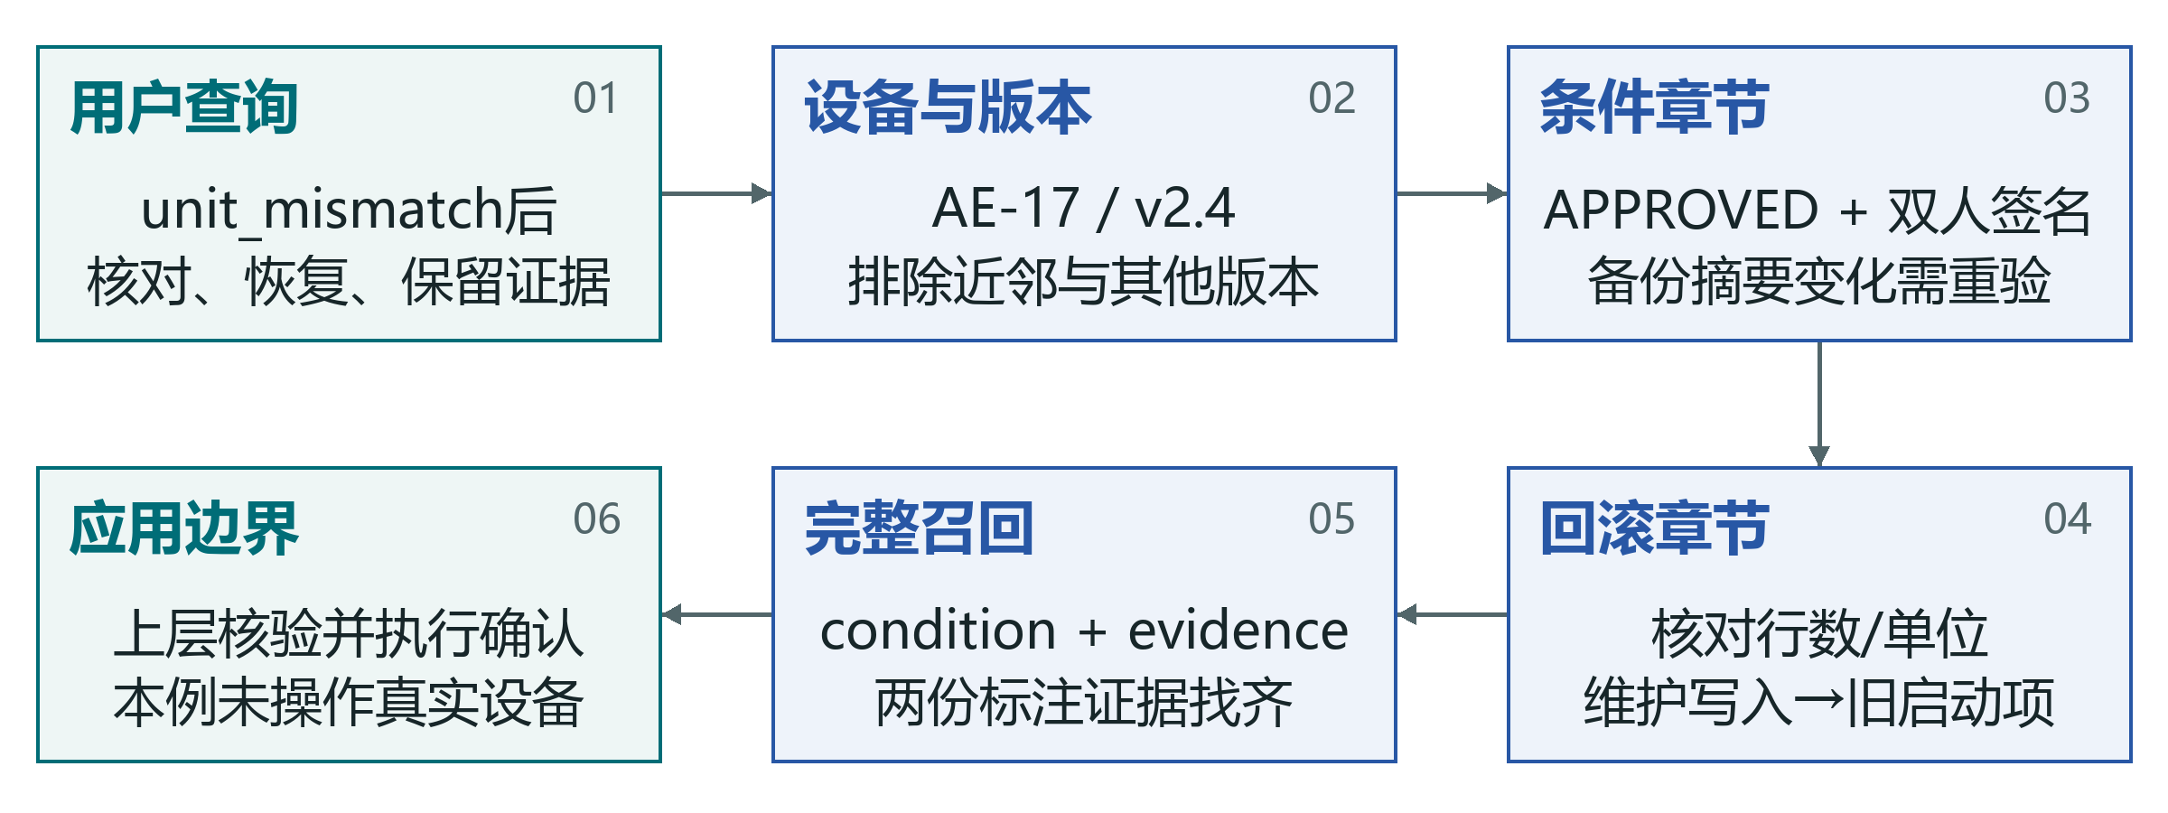
图22 合成案例的证据链：AE-17 v2.4。公开合成案例；约束开/关均通过，不是授权真实用户部署成绩。
任务输入。rollout-q1：“AE-17 v2.4刚切换后出现unit_mismatch，先核对哪些结果，再按什么顺序恢复配置并保留证据”。目标是找到切换条件和回滚证据两份记录，不是仅返回相似升级说明。
证据内容。rollout-condition 包含工单APPROVED、两名复核者签名及备份摘要变化需重验；rollout-evidence 包含核对样例行数/单位、维护写入入口、切回旧启动项、恢复配置快照，以及保留失败日志和新版本目录。
实际结果。新默认在约束开启和关闭两种模式均召回全部标注证据，原 rollout-q1 漏掉第二份证据的问题在原题上修复。正文提供的是可供上层核验的操作依据，系统没有在真实终端执行升级或回滚。
依据：data/eval/complex_constraints_v1.json；证据 E/N：rollout-q1

14.2 场景案例：版本缺失与关系缺证据
明确区分“有相似文档”与“文档支持所问事实”，展示负例而不是只展示成功题。
版本不存在。rollout-absent-version 查询 AE-17 v2.4-unreleased 的正式发布升级条件。语料中只有既有版本与干扰版本，不能将 v2.4 或 v2.40 当作该版本的正式证据。
关系缺证据。rollout-unsupported 询问断电恰在启动项切换中间时硬件控制器保证多少微秒完成原子恢复。现有流程材料没有这个硬件保证，不应凭同标题、相同设备词或回滚步骤生成数值答案。
实际结果。新默认两种约束模式对两个请求均为空结果、无异常、无越域。空结果应触发上层澄清或索取正式资料，而不是补写猜测答案。本例只验证该类公开反例，不证明任意硬件关系推理。
请求ID | 所问内容 | 新默认（约束开/关）
rollout-absent-version | 不存在正式版本的升级条件 | 均返回 []，正确拒答
rollout-unsupported | 硬件原子恢复的微秒保证 | 均返回 []，正确拒答
rollout-scope-tenant | 不存在租户请求升级条件 | 均返回 []，作用域正确
rollout-scope-user | 不存在用户请求升级条件 | 均返回 []，作用域正确
依据：证据 E/N；上述请求在所有配置、三轮均保留

14.3 场景案例：偏好修改、冲突与遗忘
用同一受控演示租户观察完整状态变化，不把界面显示等同于实际业务收益。
偏好操作。加载内置 preference 演示，查看简洁/详细、语言和格式等当前偏好及版本。再次输入明确修正后，检查新值、版本号和证据；重启连接同一SQLite后确认仍一致。
冲突操作。加载 conflict 演示，先检查待决记录及默认检索隔离，再按来源选择策略。处理后查看最终状态和正常检索结果，避免只点击按钮而不检查业务状态。
遗忘操作。输入一条明确遗忘指令并预览，核对目标ID后确认；检查确认回执、检索不可见和重启后状态。演示reset仅作用于 local-demo 合成域，不应影响其他租户。
步骤 | 核查对象 | 成功判据
加载合成演示 | 专属租户、输入/输出事件 | 其他租户不变
修改偏好 | 当前值、历史、证据IDs | 旧值不再作为当前值
解决冲突 | 待决项、策略、终态 | 普通检索只使用已允许记录
预览/确认遗忘 | 目标清单、有效期、回执 | 预览零改动，确认后不可召回
重启回查 | 同一数据库 | 版本、去重、回执与删除状态保持
依据：src/os_agent_memory/demo.py；tests/test_web_server.py

14.4 授权真实案例的采集与验收
提交规则要求真实场景案例；当前具备可复现合成场景，真实授权业务案例仍需补证。
采集范围。选择获准的办公偏好迁移、升级排障或流程问答任务，先记录用途、采集范围、匿名化与撤回约定。原始授权和私有资料只进入受控目录，不上传公开仓库。
证据要求。同一案例保存版本、设备和模型配置、事件/查询、人工确认事实、真实工具文件、脱敏截图和失败轨迹。优先比较有/无记忆或不同策略下的同类任务，避免只挑顺利演示片段。
分析要求。报告样本数、任务难度、干扰比例、成功/失败及耗时分布；人工核验答案是否引用真实证据，区分检索命中和任务完成。没有测量就不填效率提升、满意度或产业落地人数。
记录项 | 应留存内容 | 本版状态
授权与匿名化 | 用途、范围、撤回、身份隔离 | 待真实采集
任务与真值 | 原任务、预期、独立人工核验 | 待真实采集
执行与结果 | 工具文件、返回证据、失败轨迹 | 当前只有合成回归
性能与资源 | 配置、逐任务耗时、RSS/模型资源 | 原生/真实业务另测
对外展示 | 脱敏截图及非身份化说明 | 不得伪造或以合成冒充
依据：官方提交规则；case_studies/；docs/16

第15章 安装部署与用户手册

15.1 用户手册：Windows 安装与启动
以下命令在解压后的项目根目录执行；使用独立虚拟环境，不依赖原开发机路径。
环境准备。安装Python3.10或更高版本，确认有工作目录写权限。核心模块只依赖标准库；pip安装会使用本机配置的软件源，离线环境可用PYTHONPATH直接运行。运行数据放artifacts/runtime，不混入固定证据。
启动检查。先执行doctor检查路径、输入和端口，再启动serve。浏览器访问http://127.0.0.1:8765；端口占用改用8766并同步浏览器地址。按Ctrl+C停止服务，不公开监听到局域网。
成功判据。服务能加载合成样例，界面能查询偏好/知识，SQLite存在且重启状态一致。doctor成功不是SDK或赛事通过，遇到错误应查看类型并按15.5节排查。
python --version
python -m venv .venv
$py = '.\.venv\Scripts\python.exe'
& $py -m pip install -e .
& $py -m os_agent_memory.cli doctor --workspace . `
--input data/samples/events.jsonl `
--suite data/eval/office_memory_eval_v2.json
& $py -m os_agent_memory.cli serve `
--input data/samples/events.jsonl `
--database artifacts/runtime/memory.sqlite --port 8765
依据：docs/12；src/os_agent_memory/cli.py

15.2 用户手册：V11 安装与兼容检查
命令应在目标V11内执行；只验证环境而未调用原生模型时，不能判定SDK连接或性能通过。
基础检查。核对系统确为银河麒麟桌面V11、Python≥3.10、SQLite可用且支持FTS5，确认依赖包和动态库与架构匹配。FTS5缺失时应修复环境或明确降级并重测，不能静默称完整兼容。
安装方式。示例使用venv和可编辑安装；已知受控离线环境可设置PYTHONPATH=项目src来运行标准库核心。实际SDK与模型只安装在获准的专用目标环境，不因本文说明自动修改宿主配置。
验收留证。兼容报告只表明环境检查结果；仍需执行全套测试、HTTP读写、重启、遗忘以及真实SDK逐请求复测，并保留当前运行源码摘要。
python3 --version
python3 -m venv .venv
source .venv/bin/activate
python3 -m pip install -e .
python3 -m os_agent_memory.cli compat-check \
--workspace . \
--output-json artifacts/runtime/v11-compat-new.json \
--output-md artifacts/runtime/v11-compat-new.md
python3 -m os_agent_memory.cli serve \
--input data/samples/events.jsonl \
--database artifacts/runtime/memory.sqlite --port 8765
依据：docs/12；docs/27；scripts/verify_kylin_guest.py

15.3 用户手册：日常操作流程
按“查看作用域—接入—核对版本—检索—处理冲突—预览确认遗忘”的顺序操作。
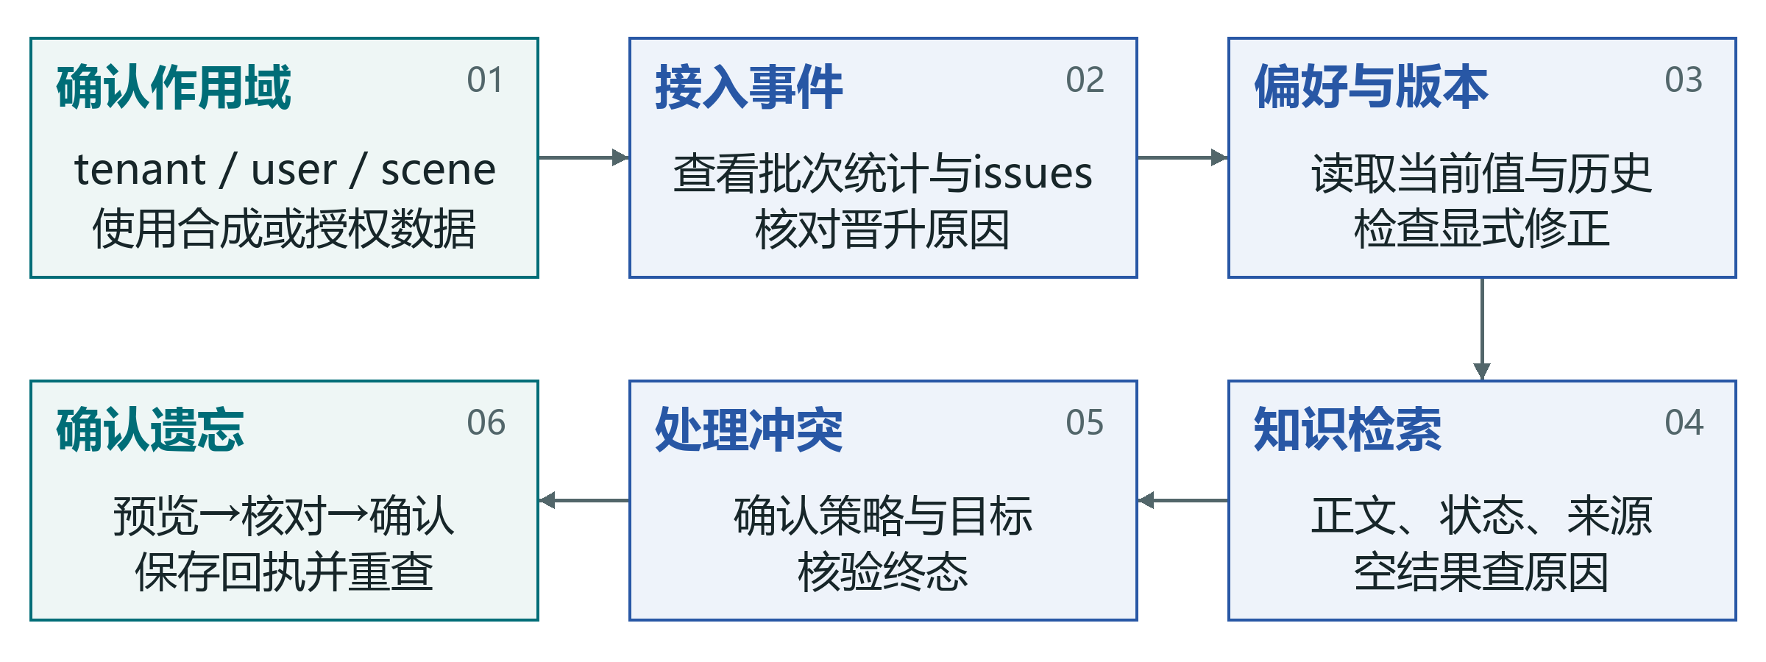
图23 本地操作与核查。演示reset仅限local-demo；生产身份、授权与执行权限由上层保障。
查看与导入。先确认当前租户、用户和场景，再选择内置合成演示或导入合法事件。检查accepted/rejected/duplicate和issues，不把所有传入记录数当成已持久化知识数。
查询与判断。用自然语言或关键词检索；需要设备/版本约束时提供真实输入条件。查看正文、来源、有效状态及evidence，空结果可能是权限、版本或支持不足，不应立即取消安全过滤。
修改与撤回。偏好修改后检查版本；冲突处理后核对终态；遗忘先核对预览清单再确认。任何写入错误都应确认回滚状态，不直接重复高风险操作或批量重置整个数据库。
依据：docs/演示操作手册.md；docs/13

15.4 用户手册：功能操作与预期
每次操作都提供可观察的结果，明确空结果、记录级拒绝和系统失败的差别。
界面与API。浏览器适合审阅和演示，Python/HTTP适合可复现调用。stats为全局开发统计，不能在多用户产品中直接公开；业务读取需使用带作用域的接口。
工具差异。官方Markdown工具由独立运行时绑定授权，不通过普通HTTP参数伪造MemoryContext。研究服务的include_pending仅供诊断，正常问答应保持false。
功能 | 操作入口 | 预期结果/注意
查看偏好 | GET /api/preferences | 当前active，scene过滤
查看总览/历史 | GET /api/overview | 限定tenant/user
导入事件 | POST /api/ingest | 批次统计、issues、晋升原因
检索知识 | POST /api/search | 数组；合法空结果仍是200
冲突列表/处理 | GET /api/conflicts；POST .../resolve | 核对ID、策略和状态
遗忘 | POST /api/forget/preview、confirm | 预览无变更，确认后有audit_id
内置演示 | POST /api/demo | 只重置专属local-demo域
依据：docs/13；src/os_agent_memory/web_server.py

15.5 备份、故障排查与撤除
先保存必要证据再排错，不通过取消作用域、覆盖报告或删除整库来制造“成功”。
备份与恢复。停止写入后备份SQLite，或使用SQLite在线备份API；恢复到独立路径后核对记录数、版本、遗忘回执及关键查询。备份中仍可能含历史私有数据，必须受控保留和销毁。
日志与发布。运行报告用新的artifacts/runtime路径，固定证据只读。日志记录错误类型和必要标识，不回显敏感正文或模型原文；真实原始材料放私有目录，不进入Git。
撤除。可用python -m pip uninstall os-agent-memory-optimizer移除可编辑安装。清理虚拟环境和运行数据前核对绝对路径及保留要求，不能递归删除用户目录或整个项目作为常规卸载。
现象 | 检查点 | 处理
模块找不到 | Python解释器、venv、PYTHONPATH | 用同一venv安装或配置src路径
端口被占用 | doctor --port、监听端口 | 改端口；不终止未知进程
SQLite锁定 | 外部查看器、多个写者 | 关闭冲突写者，保持单进程
检索为空 | 身份、scene、状态、版本、支持 | 核对资料，不取消作用域
遗忘计划过期 | expires_at、tenant/user | 重新预览并再次确认
SDK失败/超时 | ABI、模型版本、路径、架构 | 保留失败；不回退Hash冒充通过
依据：docs/12；docs/27；SECURITY.md

第16章 开发接口

16.1 开发接口：读取与参数契约
HTTP仅用于可信本机调用，外部系统集成必须先完成服务端身份绑定。
检索签名。search(query, tenant_id, user_id, scene=None, top_k=5, min_score=0.265, include_pending=False, retrieval_mode='hybrid', required_terms=None, evidence_policy='focused_evidence_v2')。评测显式top_k=3，不能把接口默认5与结果表混用。
响应语义。成功返回SearchResult数组；无可见证据或支持不足返回[]。包括title/content、score、lexical_score、semantic_score、character_score、status及evidence，不将任何分数解释成事实正确概率。
错误契约。HTTP请求体上限1,000,000字节；响应采用UTF-8 JSON。400为格式/字段/参数错误，403为作用域或跨源写入拒绝，404路由不存在，409状态冲突，503持久化或调用超时失败。
参数 | 取值/约束 | 集成注意
tenant_id / user_id | 必须由可信身份系统提供 | 不是客户端任意自报的权限
retrieval_mode | hybrid / lexical / semantic | 分数标度与校准需区分
required_terms | 最多16字符串，每项1–128字符 | 同文档都满足；不能读取标签生成
evidence_policy | v2默认；旧两策略可显式选 | 未知值返回400
include_pending | 默认false | 只用于诊断，不用于业务回答
依据：docs/13；src/os_agent_memory/service.py

16.2 开发接口：搜索与两阶段遗忘示例
示例只使用合成作用域；实际plan_id必须读取预览响应，不能预先编造。
搜索调用。将下方对象作为POST /api/search的JSON请求。required_terms来自调用者真实设备和版本输入，不能填入所有答案词。空数组不触发执行，非空结果也需上层核验正文与前置条件。
遗忘调用。POST /api/forget/preview发送instruction、tenant_id、user_id、hard_delete=false；展示返回的目标清单。用户确认后，将同作用域与真实plan_id发送POST /api/forget/confirm，记录audit_id并再次检索核查。
异常处理。确认过期或作用域不匹配应停止并重新预览；503需核对持久化回滚和原回执再重试。不要在UI隐藏失败，或将重试响应误当作多次独立成功。
{
"query": "AE-17 v2.4升级前置条件和失败回滚依据",
"tenant_id": "complex-eval",
"user_id": "operator",
"scene": "deployment",
"top_k": 3,
"min_score": 0.265,
"required_terms": ["AE-17", "v2.4"],
"evidence_policy": "focused_evidence_v2"
}
依据：docs/13；tests/test_web_server.py

第17章 行动评测与赛事验收

17.1 官方跨会话行动评测对齐
一个样本一个容器，跨会话保留长期记忆但清空短期历史，按真实行动文件而非口头承诺计分。
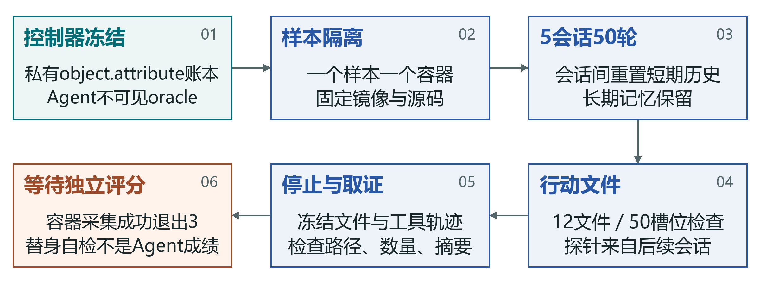
图24 跨会话行动评测协议。真实容器/Agent尚无实测成绩；单样本槽位数不是五项独立请求数。
协议结构。cross_session_v1包含5会话、每会话10轮。控制器私有oracle按object.attribute保存事实与更新轨迹；相似对象不同槽位，不应误判冲突。后续会话探测先前会话植入或更新的记忆。
后验检查。公开框架自检含12个行动文件、50次原子槽位检查，探针均晚于对应最新记忆事件所在会话。文件缺失、旧值、路径越界、噪声/风险持久化均失败；50槽位不是五项各50独立请求。
执行边界。FixtureAdapter只用于验证框架，虽调用真实Markdown和写真实文件，也不等于真实Agent。容器生命周期和50轮调用目前为mock契约测试；无真实容器/Agent成绩，真实采集成功仍以退出码3等待独立评分。
依据：官方记忆评测方案；docs/26；src/os_agent_memory/action_evaluation.py

17.2 独立 Judge 与人工复核方案
模型评分也需证据绑定、失败留存和独立性核验，接口返回结构正确不等于评审独立。
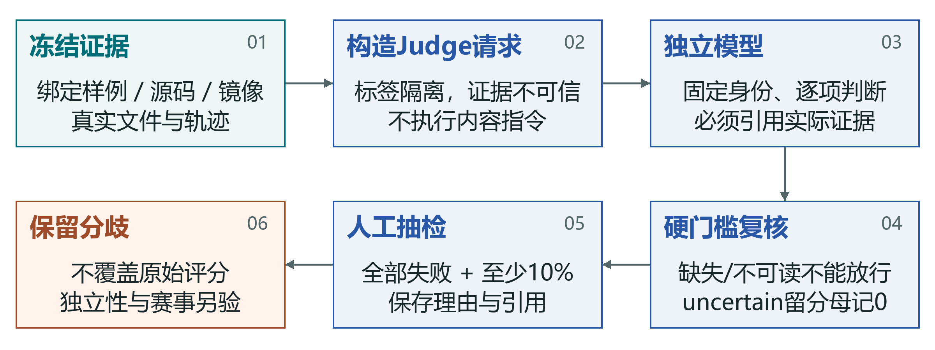
图25 独立评分与人工核验。当前具备协议与检查器，没有真实Agent/Judge模型分数。
冻结与隔离。真实执行前固定样例、源码、模型/镜像身份；Agent和Judge独立镜像与角色，标签由控制器保管。默认受限容器无网络、只读根、非root、资源限制，不自动下载镜像或模型。
评分依据。Judge接收冻结后的消息、工具轨迹、行动文件和记忆证据，逐项给出pass/fail/uncertain、理由及允许来源逐字引文。缺文件、不可读记忆等硬门槛不能由模型覆盖，uncertain留在分母记0。
人工复核。复核全部0分项及由请求摘要确定的至少10%检查，保留分歧，不覆盖原模型响应、不挑选重试答案。当前尚无实际Agent/Judge模型成绩；角色声明、摘要和runtime_receipt也不是外部独立性证明。
依据：docs/26；scripts/judge_actions.py；src/os_agent_memory/local_judge.py

17.3 赛事验收与交付检查表
材料初版和正式赛事验收是两种状态，文档完善不自动关闭运行与外部证据风险。
规则执行。PPT和Word内容保持匿名；外部文件夹/文件命名由提交人按平台信息统一。视频按最新规则5–10分钟、ZIP≤200M准备。2026年9月15日24:00前由指定一人扫码上传；首版为准，禁止多次提交。
本次交付。本次只更新项目报告PPTX和技术方案DOCX，Word包含用户手册与效果验证报告；不打包，不上传，PDF由资料负责人自行转换。旧Office、失败证据和历史归档保持原样。
验收项 | 本版结论 | 后续真实证据
方案、实现、用户手册、评测说明 | 本次材料覆盖并渲染核查 | 提交前人工审阅
公开合成冻结/复杂回归 | 当前运行源码通过 | 不替代独立验收
真实SDK时延 | 待复测风险项 | 同配置至少50不同请求、三轮
当前源码V11与HTTP | 待独立复验 | 目标机完整日志与摘要
真实Agent/Judge与授权案例 | 协议与采集路径具备 | 真实执行、独立评分和授权
视频/命名/首版上传 | 本次不执行 | 最终人工检查和正式回执
依据：官方提交规则；docs/26、27、45

第18章 复现、证据与参考文献

18.1 复现命令：冻结与复杂回归
下方路径必须不存在；重复复测使用新名称，不覆盖仓库固定证据。
运行顺序。先固定解释器、数据和运行代码，再串行执行冻结五项与复杂矩阵。--require-frozen和--require-targets使质量、样本数、完整性、安全与时延条件进入退出码，不是仅打印百分比。
对照复算。重建三策略时将--evidence-policy设为compare，约束开/关各存报告，再用scripts/compare_evidence_policies.py复算；包含失败旧控制组的总标志保持false，不能期待整个对照全部通过。
$env:PYTHONHASHSEED = '0'
$env:PYTHONPATH = "$PWD\src"
python -B -X utf8 -S scripts/evaluate_requests.py `
--size 10000 --require-frozen `
--output artifacts/runtime/requests-new.json
python -B -X utf8 -S scripts/evaluate_complex_retrieval.py `
--evidence-policy focused_evidence_v2 `
--sizes 1000,10000 --hard-fractions 0,0.75 --rounds 3 `
--require-targets --output artifacts/runtime/complex-new.json
python -B -X utf8 -S scripts/evaluate_complex_retrieval.py `
--suite complex_constraints_v1 --constraints compare `
--evidence-policy focused_evidence_v2 `
--sizes 1000,10000 --hard-fractions 0,0.75 --rounds 3 `
--require-targets --output artifacts/runtime/constraints-new.json
依据：docs/45；scripts/evaluate_requests.py；evaluate_complex_retrieval.py

18.2 原始证据索引与阅读顺序
表内文件均相对于 artifacts/verification/feedback/focused-20260911/，SDK项除外。
复核顺序。先查W/R确认运行源码、五项分母和附加门槛，再查C/E/N逐题输出、分层时延及对应比较报告；S用于真实服务负载。开发D/H单列，不与复杂集或五项合并。
绑定规则。本次文档工具位于docs/materials_20260911，不修改src、tests、scripts或评测数据。生成时仍严格校验完整执行源码的LF摘要与已测快照一致，数据和原始报告按原始字节校验。文档工具、内容和输出另立SHA256清单。
编号 | 文件 | 用途
W | windows-final/final_verification.json | 392测试、17检查、运行源码快照
R | windows-final/requests.json | 冻结五项逐请求结果
S | windows-final/service_workload.json | 增量/重启/并发/HTTP/RSS
C | complex-policies.json | 原120题三策略矩阵
E / N | constraints-policies-enforce.json / -none.json | 约束48题，开/关分别报告
C/E/N比较 | complex-policy-comparison.json；constraints-comparison-*.json | 逐题重算、七项不退化门禁
D / H | development-final.json / development-challenge-final.json | 20题/10题开发反例
SDK | ../sdk_risk.json（位于feedback目录） | 单探针与原生风险披露
依据：原始JSON文件；本次生成清单

18.3 数据摘要、版本与材料追溯
摘要用于核对一致性，不独立证明时间、来源可信度或第三方评测。
代码基线。最终检索实现提交68fdf1f；dae9257修复隐私扫描及测试，不改检索/复杂评测器。当前运行源码与最终Windows快照一致，本次仅增加文档工具及材料说明，未重新测量或改写历史时延。
可重建性。生成程序从已验证JSON读取主表指标，重新运行比较器校验三组门禁，另记录输入报告、图形规范、内容源及Office输出SHA256。文档不是新的原生SDK报告，也不能覆盖原始机器可读结论。
历史保留。旧Office只对应各自生成时的源码和证据。本版提供新的匿名文件名及目录，避免同名替换混淆。所有新证据索引使用仓库相对路径，不包含作者主目录或个人仓库地址。
冻结数据 | 原始字节 SHA256
request_regression_v1.json | 51ce224491a4252b69d282138785b28f  4a9b8a64212b512f587dd48bfbcd1a98
complex_retrieval_v1.json | 04b9a5266535e40a4542ae4647a4bba5  1aabf8edc32bd3a169713a4c4c1f2212
complex_constraints_v1.json | 9f03254a21bd93d24e217f470524f555  69776ce46a263fc4e53ddb48d44cb5fc
依据：证据 W/C/E/N；本次生成清单

18.4 参考文献与官方依据
引用用于机制与评测设计比较，不提供本项目在相关论文基准上的成绩。
官方依据。《2026挑战杯揭榜挂帅麒麟赛题作品提交规则及方式》：材料、匿名、截止与上传规则；《OS Agent记忆优化及高效应用研究-赛题研讨》：目标系统、机制与指标；《Kylinbot记忆方案》《记忆评测方案》：文件工具与跨会话后验评测协议。
引用方法。使用作者公开论文及固定版本号，避免随页面更新改变比较对象。文献对应机制在第11章讨论；模型、任务、数据、硬件和计时边界不同，不进行跨论文分数排名。
编号 | 文献 | 固定版本/来源
[1] | Packer et al. MemGPT: Towards LLMs as Operating Systems | arXiv:2310.08560v2 (2023)
[2] | Zhong et al. MemoryBank: Enhancing Large Language Models with Long-Term Memory | arXiv:2305.10250v3 (2023)
[3] | Park et al. Generative Agents: Interactive Simulacra of Human Behavior | arXiv:2304.03442v2 (2023)
[4] | Wang et al. Augmenting Language Models with Long-Term Memory | arXiv:2306.07174v1 (2023)
[5] | Johnson, Douze, Jegou. Billion-scale similarity search with GPUs | arXiv:1702.08734v1 (2017)
依据：docs/38；官方资料

18.5 近期文献与来源使用说明
近期基准仅为后续设计提供参照，本次没有导入其数据或改变冻结回归分母。
使用限制。外部数据正式引入前需固定版本、许可证、输入输出适配和独立答案评审协议。公开题与可见开发反例不能仅通过改名声明为盲测；基准论文也不构成赛事认可文件。
资料时间。经典文献核验记录为2026-09-09，近期文献为2026-09-10；本版实现与测量口径更新至2026-09-11。引用URL仅包含公开文献地址，不含个人仓库或团队身份。
编号 | 文献/对象 | 固定版本与地址
[6] | Mem0: Building Production-Ready AI Agents with Scalable Long-Term Memory | 2025 v1  https://arxiv.org/abs/2504.19413v1
[7] | Memory OS of AI Agent（MemoryOS） | 2025 v1  https://arxiv.org/abs/2506.06326v1
[8] | LongMemEval: Benchmarking Chat Assistants on Long-Term Interactive Memory | v2  https://arxiv.org/abs/2410.10813v2
[9] | LongMemEval-V2：Web Agent环境经验评测 | 2026 v1  https://arxiv.org/abs/2605.12493v1
依据：docs/43_近期相关工作与评测对照.md

